

**CIFP Juan de Colonia**

**Informática y Comunicaciones**

**G.S. Desarrollo de Aplicaciones Web**



**RacingTracker**

Desarrollado por:

**Víctor García Murillo**

19 / 05 / 2025

# Índice de contenidos

Índice de contenidos 2

Índice de figuras 4

Índice de tablas 5

1. Planificación 6

Presentación del problema planteado 6

Objetivos 6

Requisitos 7

Requisitos funcionales 7

Requisitos no funcionales 7

Recursos 7

Recursos de Hardware 7

Recursos de Software 8

Tecnologías 8

Planificación del trabajo 9

Planificación económica 9

2. Análisis 10

Público objetivo 10

Nombre de la aplicación 10

Diagrama Entidad-Relación 11

Diagrama de la aplicación 12

Diagrama de casos de uso 14

3. Diseño 15

Prototipo de la interfaz 15

Primeros prototipos 15

Prototipos finales 17

Diagrama relacional 19

Paleta de colores 20

Tipografía 21

4. Pruebas 22

5. Diario de trabajo 23

6. Conclusiones 28

Objetivos cumplidos 28

Propuestas de mejora y ampliaciones futuras 28

7. Guía 29

Despliegue 29

Requisitos previos 29

Instalación 29

Guía de administración 29

Crear pilotos 29

Editar pilotos 30

Borrar pilotos 31

Crear escuderías 32

Editar escuderías 33

Borrar escuderías 34

Crear carreras 35

Editar carreras 36

Borrar carreras 37

Configuración del administrador 37

Cerrar sesión 39

Guía de usuario 40

Ver información general 40

Ver información de las temporadas 40

Ver información de una temporada 41

Ver información de los pilotos 42

Ver información de un piloto 42

Ver información de las escuderías 43

Ver información de una escudería 44

Ver información de las carreras 45

Ver información de una carrera 45

Iniciar sesión 46

Abrir repositorio 47

8. Bibliografía 48

# Índice de figuras

Figura 1.1. Diagrama de Gantt 9

Figura 2.1. Diagrama Entidad-Relación de la base de datos 11

Figura 2.2. Diagrama de aplicación 12

Figura 2.3. Diagrama del repositorio 13

Figura 2.4. Diagrama de casos de uso 14

Figura 3.1. Boceto de la página de pilotos y su perfil 15

Figura 3.2. Boceto de la página de escuderías y su perfil 16

Figura 3.3. Boceto del funcionamiento del menú de navegación 17

Figura 3.4. Boceto de la página de inicio 18

Figura 3.5. Boceto de la página de pilotos 19

Figura 3.6. Diagrama relacional de la base de datos 19

Figura 3.7. Paleta de colores 20

Figura 3.8. Contraste de la paleta de colores 20

Figura 3.9. Ejemplo gráfico de las tipografías 21

# Índice de tablas

Tabla 1.1. Planificación económica 9

Tabla 4.1: Pruebas realizadas. 22

# Planificación

## Presentación del problema planteado

En las competiciones de motor, el sistema de puntuación predominante se basa exclusivamente en la posición final de los participantes. Este enfoque tradicional asigna puntuaciones fijas a cada puesto sin considerar factores clave como el rendimiento relativo o las expectativas. Como consecuencia, el sistema actual presenta dos deficiencias principales:

* **Falta de reconocimiento al desempeño relativo**: Un piloto o equipo con recursos limitados que logra un resultado modesto podría estar rindiendo a un nivel excepcional en función de sus capacidades, pero el sistema no refleja este mérito.
* **Poca valoración de la superación de expectativas**: Un piloto de un equipo líder que finaliza en una posición alta simplemente cumple con lo esperado, sin recibir reconocimiento adicional si su desempeño supera las proyecciones iniciales.

Estas limitaciones plantean una pregunta fundamental: ¿es realmente equitativo un sistema de puntuación que solo considera la posición final sin evaluar el contexto ni el rendimiento relativo? La respuesta, desde mi perspectiva, es no. Por ello, propongo el desarrollo de un sistema de clasificación más justo y dinámico, capaz de reflejar con mayor precisión el verdadero mérito de cada piloto y equipo.

## Objetivos

* **Desarrollar un sistema eficiente para la gestión de carreras**: Diseñar una aplicación web intuitiva y funcional que facilite la organización y administración de competiciones de motor, optimizando la gestión de participantes, clasificaciones y resultados.
* **Implementar un sistema de puntuación equitativo**: Integrar un modelo basado en TrueSkill (sistema de clasificación desarrollado por Microsoft Research para el servicio de clasificación y matchmaking), que no solo evalúe la posición final de los participantes, sino que también considere factores como el rendimiento esperado y la evolución del desempeño a lo largo del tiempo. Este enfoque permitirá reconocer tanto a los ganadores como a quienes superan sus propios límites y expectativas.
* **Optimizar la eficiencia y experiencia de usuario**: Garantizar el máximo rendimiento de la plataforma mediante una interfaz intuitiva, tiempos de carga reducidos y una navegación fluida. El objetivo es ofrecer una experiencia excepcional tanto para aficionados y competidores como para las organizaciones encargadas de gestionar las carreras.

## Requisitos

### Requisitos funcionales

* **Gestión de competiciones**: Los usuarios con permisos de administrador podrán gestionar pilotos, escuderías y carreras.
* **Visualización de estadísticas**: Todos los usuarios podrán acceder a:
  + Estadísticas detalladas de cada temporada, incluyendo puntos obtenidos por pilotos y equipos en cada carrera.
  + Historial de clasificaciones y las mejores estadísticas de toda la historia tanto de escuderías como de pilotos.
  + Listado de carreras disputadas en cada temporada.
  + Perfiles de pilotos y escuderías con sus respectivas estadísticas.

### Requisitos no funcionales

* La aplicación debe estar disponible al menos el 99,9 % del tiempo.
* La pantalla principal debe cargar en menos de 2 s.
* Debe soportar al menos 1000 usuarios concurrentes.
* La interfaz ha de adaptarse sin scroll horizontal.
* Debe funcionar correctamente en las últimas versiones de Chrome, Firefox, Edge y Safari, tanto en escritorio como en móvil.
* La aplicación debe ofrecer cambio de idioma en caliente entre español e inglés.
* Todas las contraseñas se cifrarán con bcrypt.

## Recursos

### Recursos de Hardware

* Ordenador personal con Windows 11.
  + **Procesador**: Intel Core i7
  + **Memoria RAM**: 16 GB
  + **Disco duro**: SSD de 512 GB
  + **Tarjeta gráfica**: NVIDIA GeForce GTX 1660
  + **Pantalla**: Monitor 1920x1080
* Dispositivo móvil.

### Recursos de Software

* **Visual Studio Code**: Editor de código desarrollado por Microsoft. Incluye características como autocompletado de código, control de versiones con Git integrado, y una gran cantidad de extensiones que mejoran su funcionalidad, como soporte para frameworks y herramientas de desarrollo.
* **Firefox y Chrome**: Navegadores web.
* **AWS**: Plataforma de servicios en la nube que ofrece herramientas para gestionar aplicaciones sin necesidad de infraestructura física.

### Tecnologías

* **NodeJS**: Entorno de ejecución de JavaScript que permite ejecutar código desde el servidor.
* **SQLite**: Sistema de gestión de bases de datos relacional ligero y autónomo, que se utiliza para almacenar datos de manera estructurada en aplicaciones sin la necesidad de requerir un servidor separado para funcionar; los datos se guardan directamente en un archivo en el sistema de archivos del dispositivo.
* **Laravel + React**: Combinación de Laravel, un framework PHP (backend), y React, una biblioteca de JavaScript (frontend). Laravel se encarga de la lógica del servidor, la gestión de bases de datos y la autenticación, mientras que React maneja la interfaz de usuario. Proporciona herramientas y configuraciones prediseñadas para facilitar el desarrollo del frontend, permitiendo una integración eficiente entre ambos.
* **Eloquent**: Sistema ORM de Laravel que permite interactuar con bases de datos usando PHP. Convierte las filas de la base de datos en objetos sin necesidad de escribir SQL.
* **Tailwind CSS**: Framework de CSS de bajo nivel que permite crear diseños mediante clases predefinidas.
* **PHP**: Lenguaje de programación diseñado para el desarrollo web. Se ejecuta en el servidor.
* **TypeScript**: Superset de JavaScript que añade tipado estático y características de programación orientada a objetos.
* **TSX**: Extensión de sintaxis que se usa en TypeScript para trabajar con JSX, un formato de sintaxis similar a HTML utilizado en React. TSX permite escribir componentes React dentro de archivos TypeScript.
* **Nginx**: Servidor web que aloja aplicaciones, gestionando las solicitudes HTTP, sirviendo contenido estático y enviando las solicitudes PHP a PHP-FPM para procesar el código de Laravel.

## Planificación del trabajo

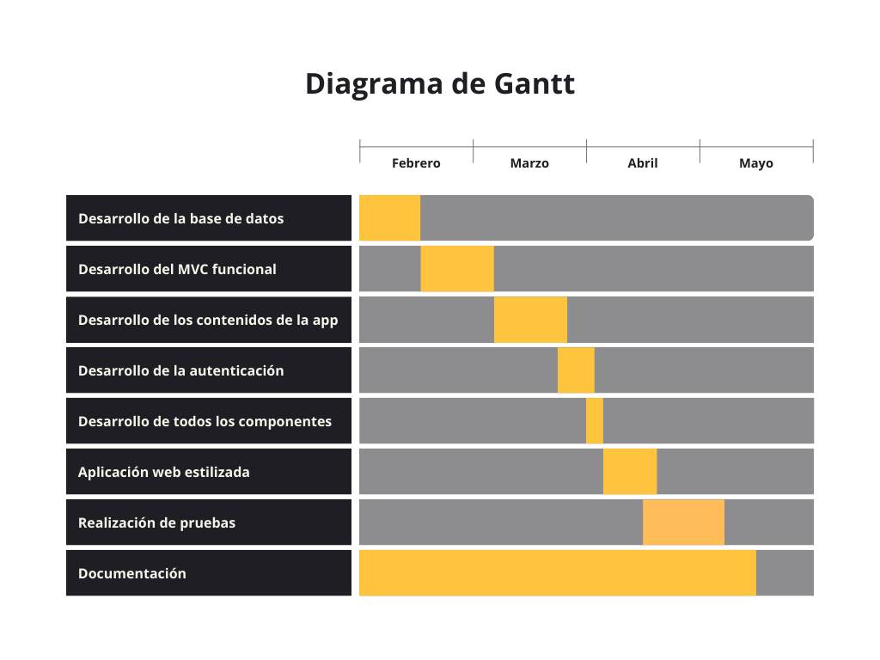

Figura 1.1. Diagrama de Gantt

## Planificación económica

|  |  |  |
| --- | --- | --- |
| Concepto | Detalle / Supuesto | Coste estimado |
| **Ordenador personal** | PC de gama media | 1000,00 € |
| **Programador 30h** | Freelance a 20 €/h | 600,00 € |
| **Gasto eléctrico** 30h | Consumo 100W a 0,25 €/kWh | 0,75 € |
| **Programas** | Licencias básicas | 30,00 € |
| **Dominio** | Dominio común anual | 15,00 € |
| AWS EC2 + VPC | EC2 (tráfico básico 720h/mes) | 35,00 € |
| Hosting DNS | 0,50 €/mes | 0,50 € |
| ****Total**** | | **1.681,25 €** |

Tabla 1.1. Planificación económica

# Análisis

## Público objetivo

Esta aplicación web está diseñada principalmente para empresas organizadoras de eventos de motor que buscan optimizar la gestión y el almacenamiento de sus competiciones mediante un sistema de puntuación innovador.

Al mismo tiempo, la plataforma está orientada a los aficionados del motorsport, que desean seguir el desempeño de sus pilotos o equipos favoritos, así como a pilotos y equipos que usan la plataforma para ver su puntuación, analizar su rendimiento y compararse con otros competidores.

## Nombre de la aplicación

El nombre de la aplicación, RacingTracker, es simple y clara, reflejando las principales funcionalidades de la aplicación, la gestión y consulta de información relacionada con carreras.

## Diagrama Entidad-Relación

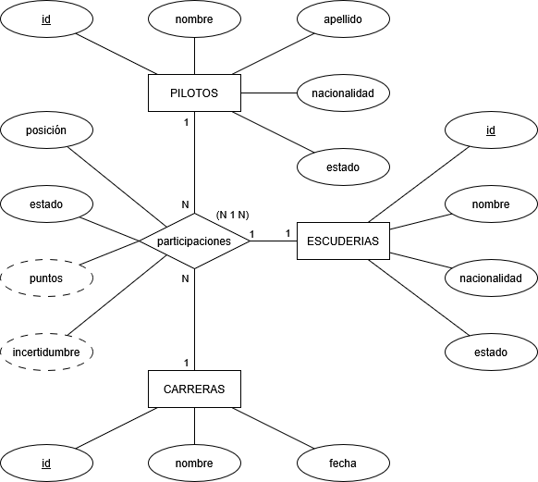

Figura 2.1. Diagrama Entidad-Relación de la base de datos

## Diagrama de la aplicación

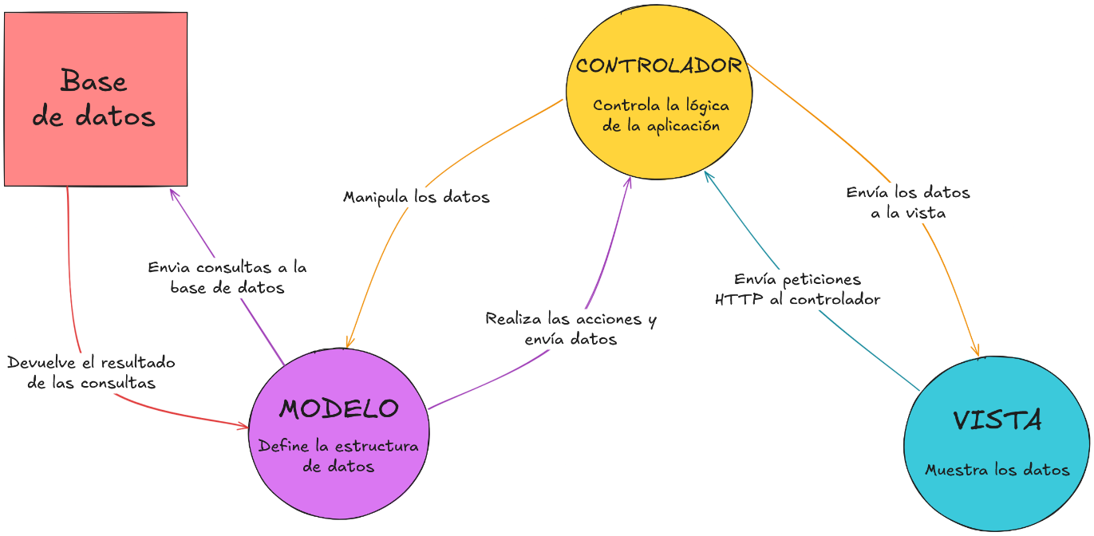

Figura 2.2. Diagrama de aplicación

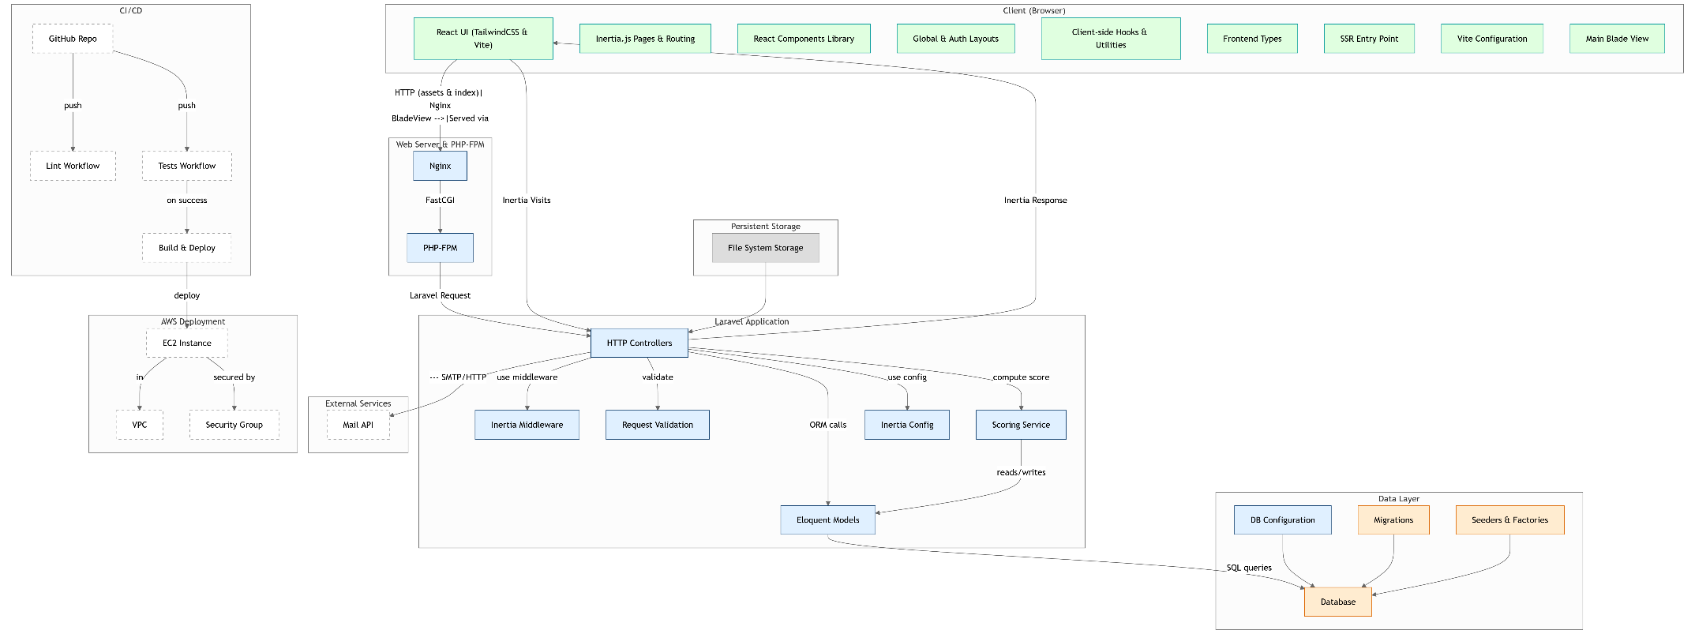

Figura 2.3. Diagrama del repositorio

## Diagrama de casos de uso

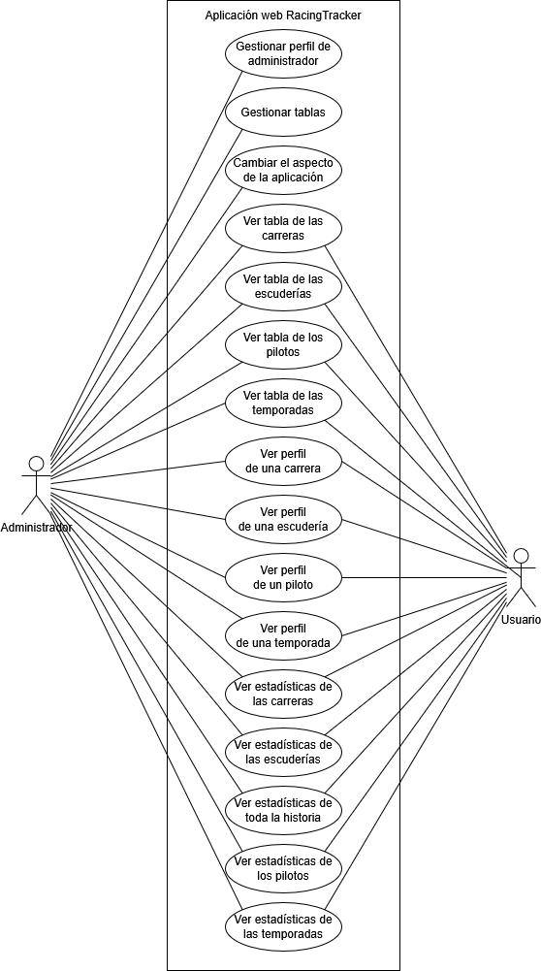

Figura 2.4. Diagrama de casos de uso

# Diseño

## Prototipo de la interfaz

### Primeros prototipos

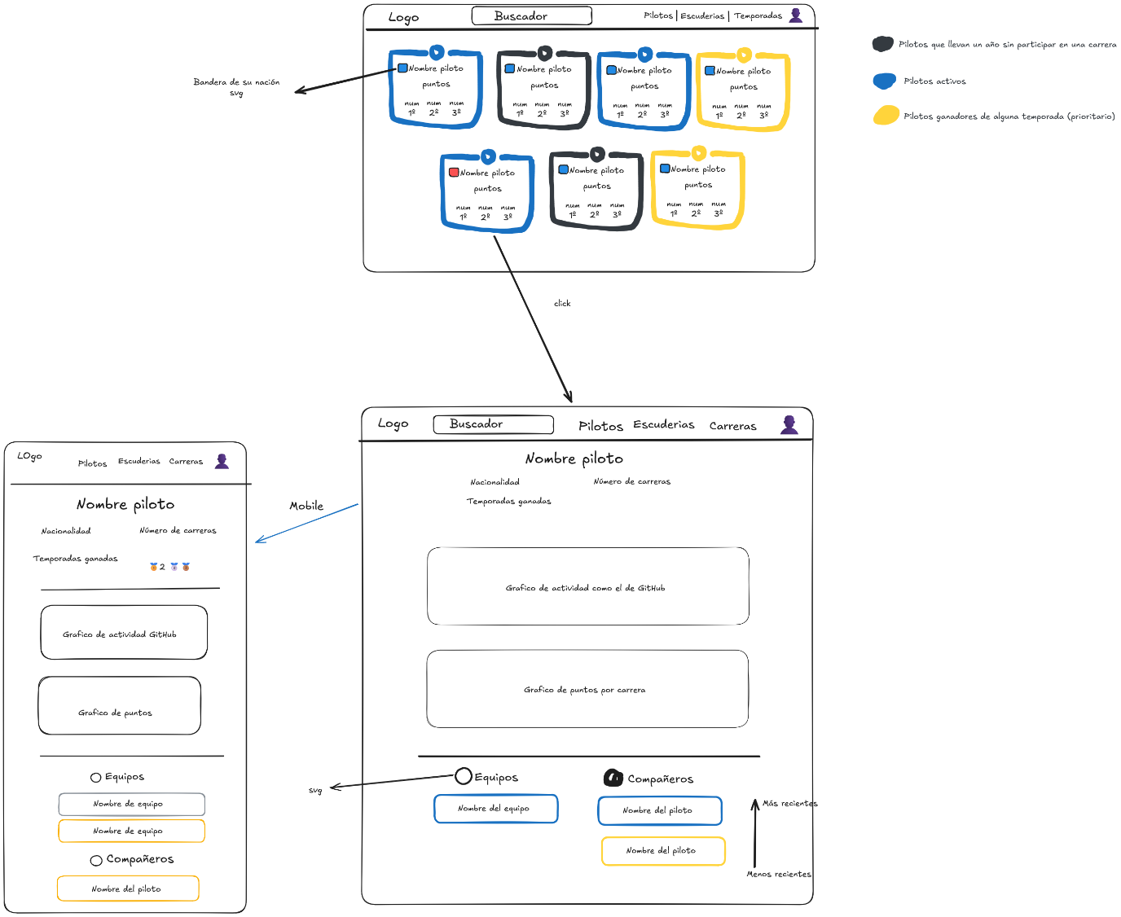

Figura 3.1. Boceto de la página de pilotos y su perfil

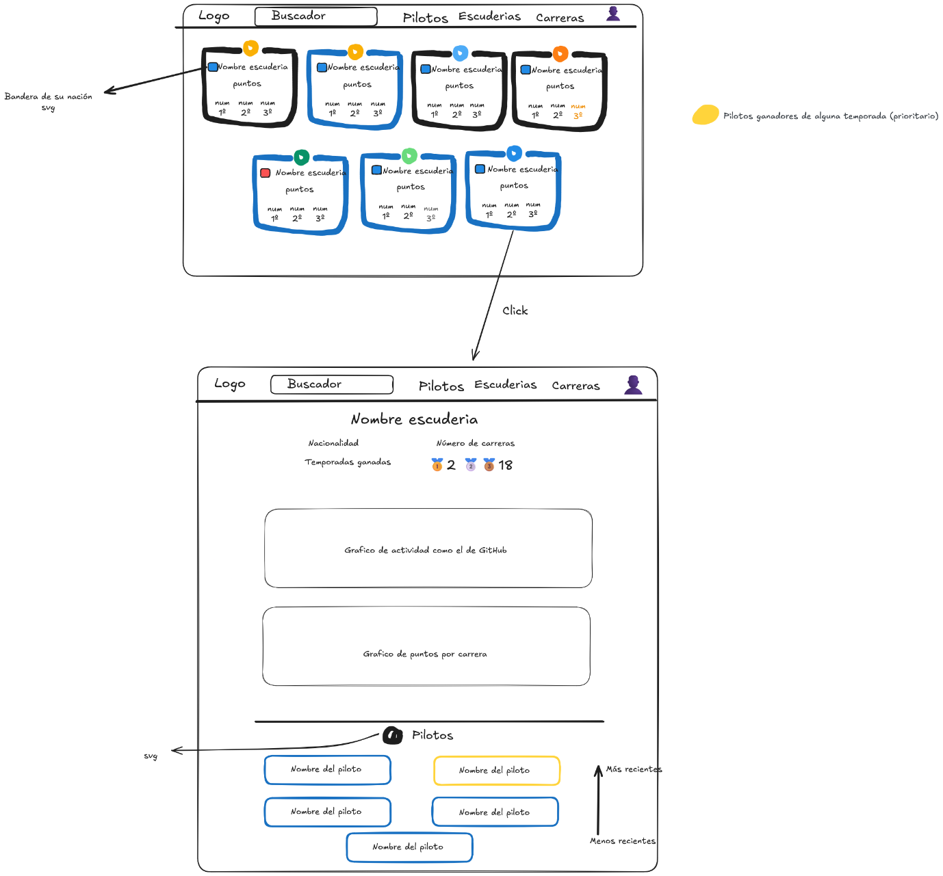

Figura 3.2. Boceto de la página de escuderías y su perfil

### Prototipos finales

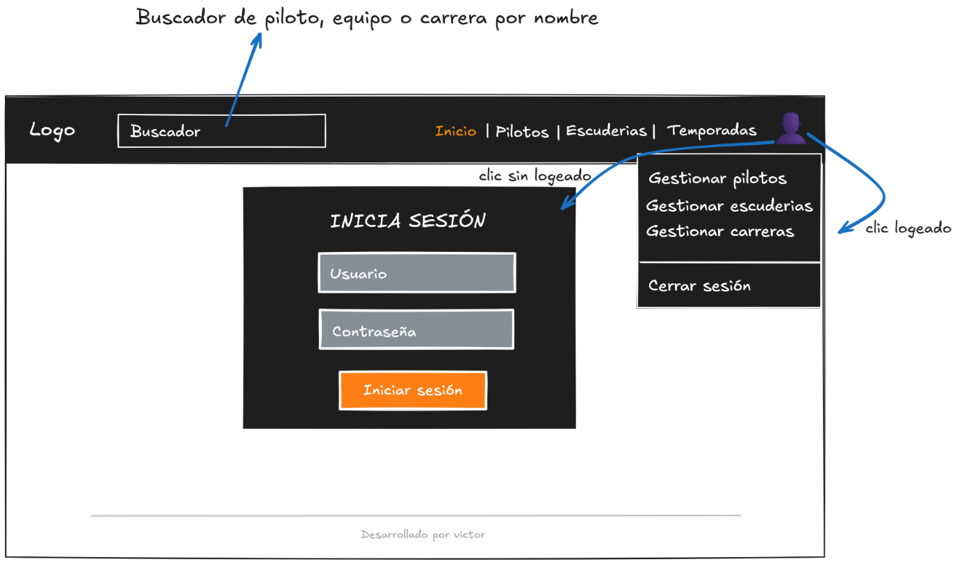

Figura 3.3. Boceto del funcionamiento del menú de navegación

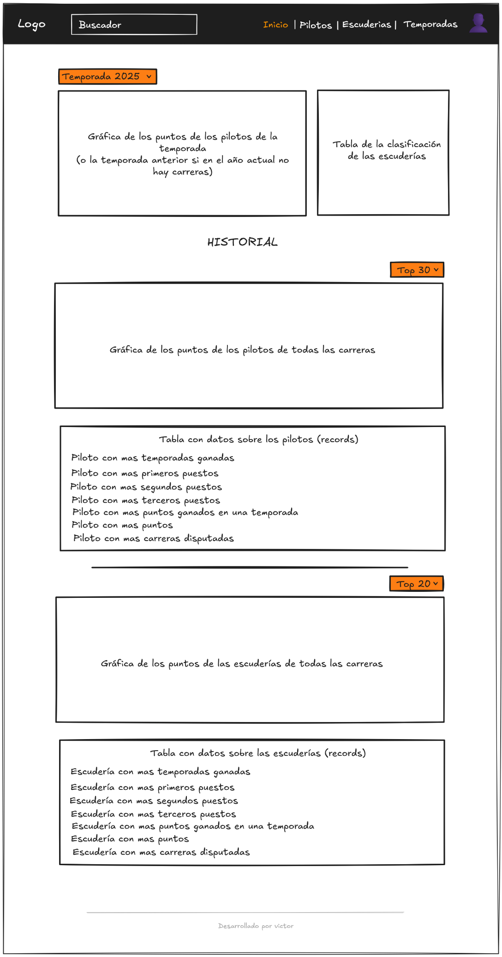

Figura 3.4. Boceto de la página de inicio

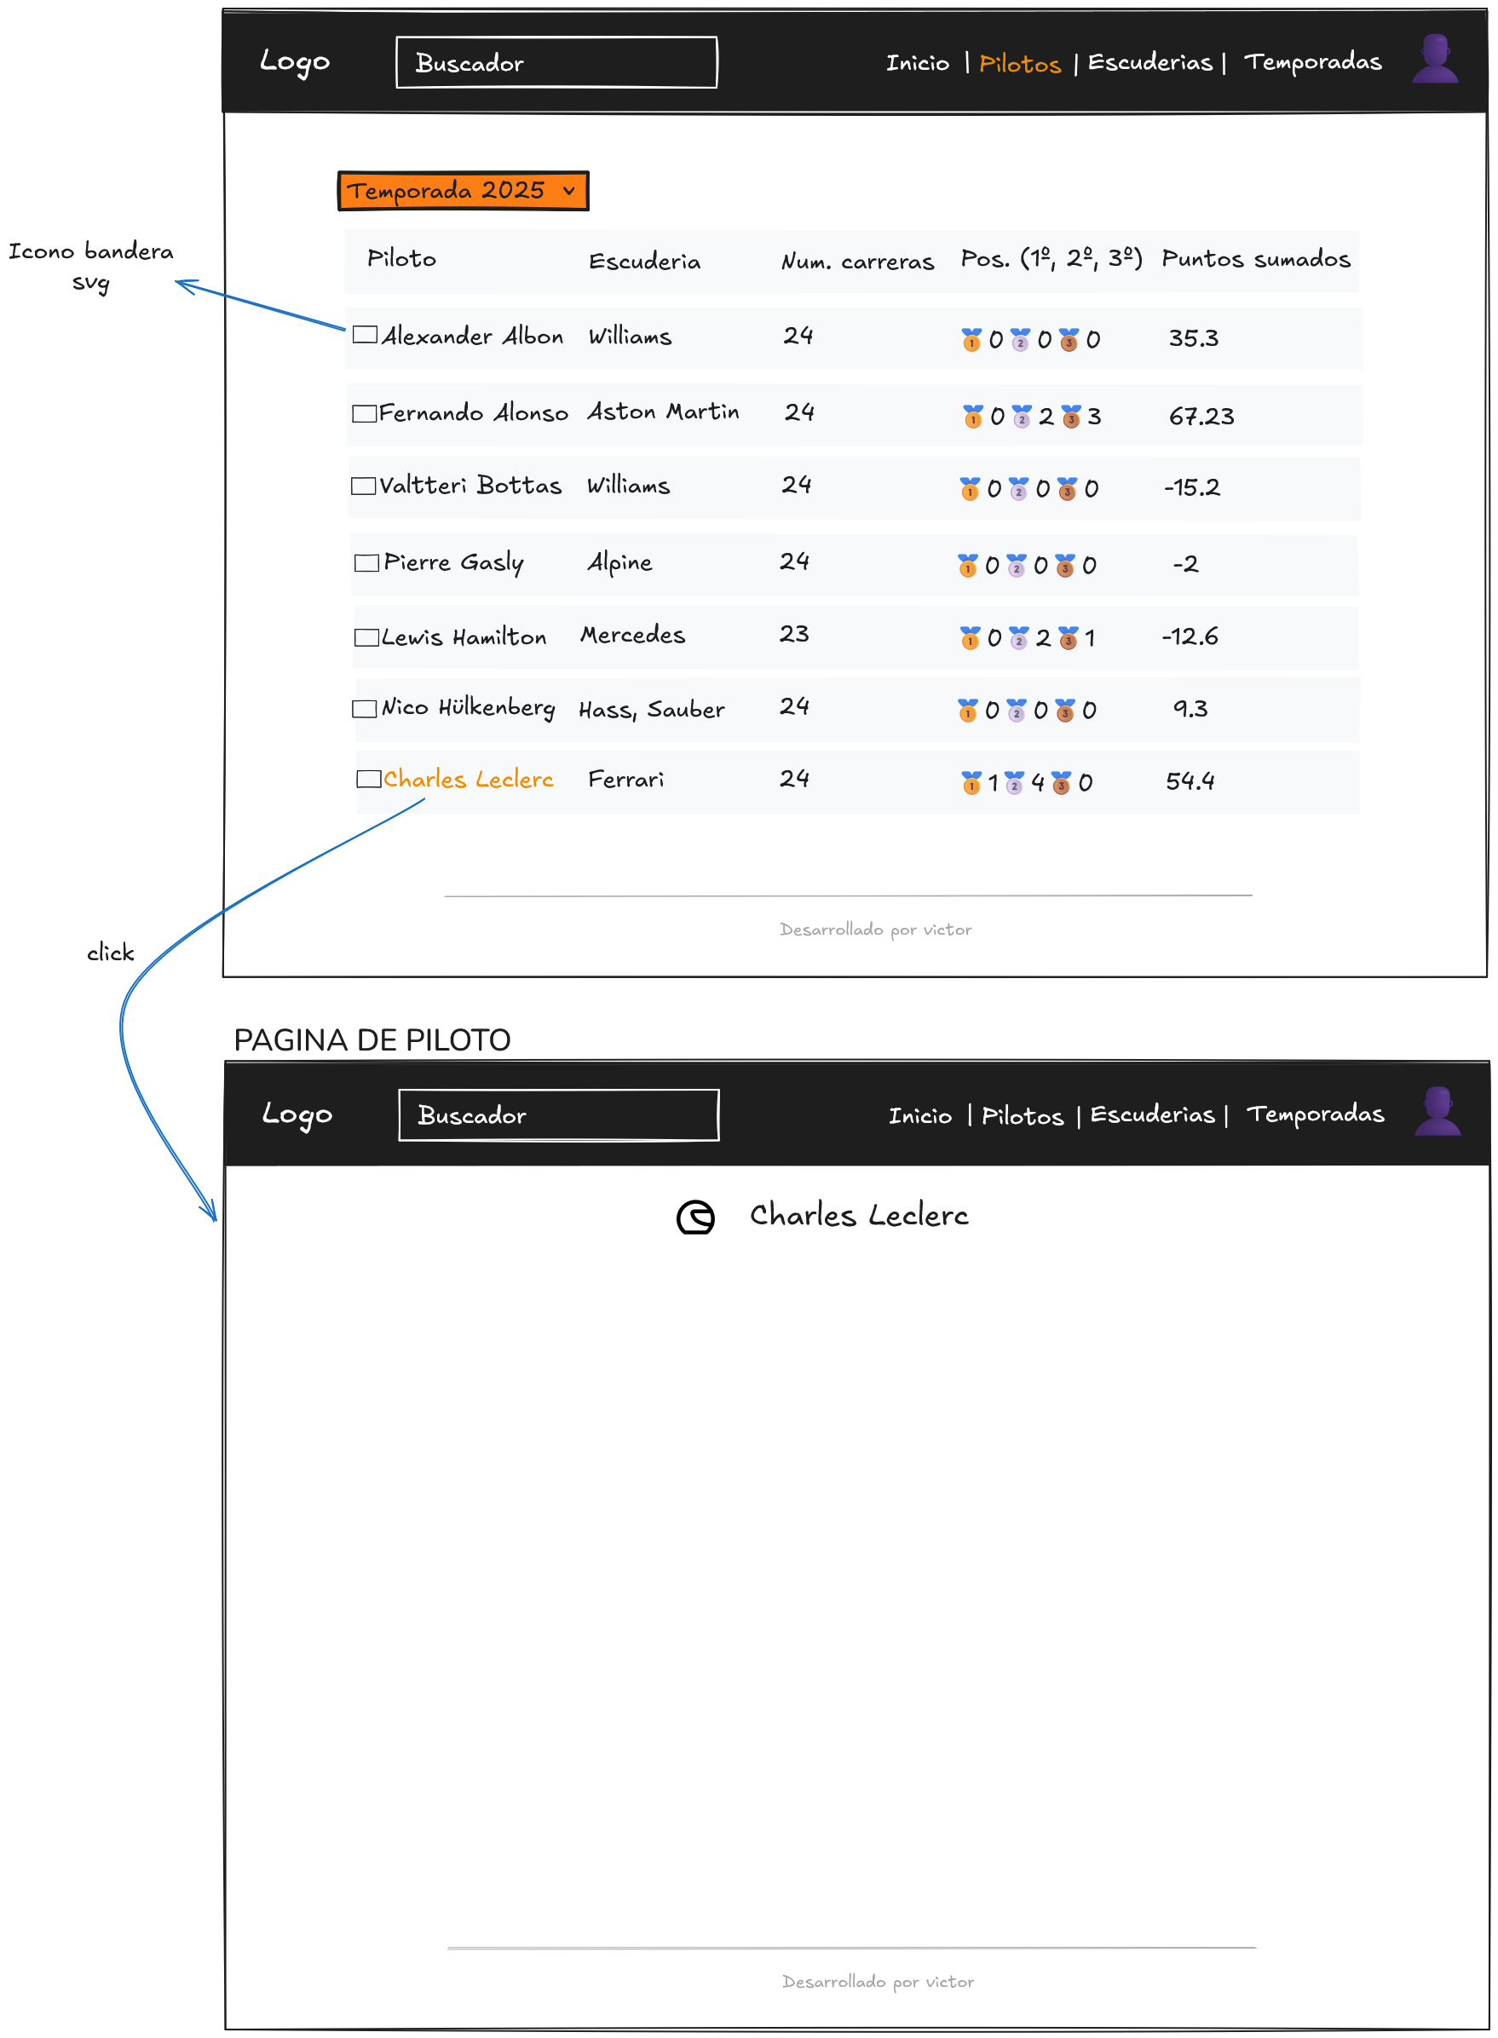

Figura 3.5. Boceto de la página de pilotos

## Diagrama relacional

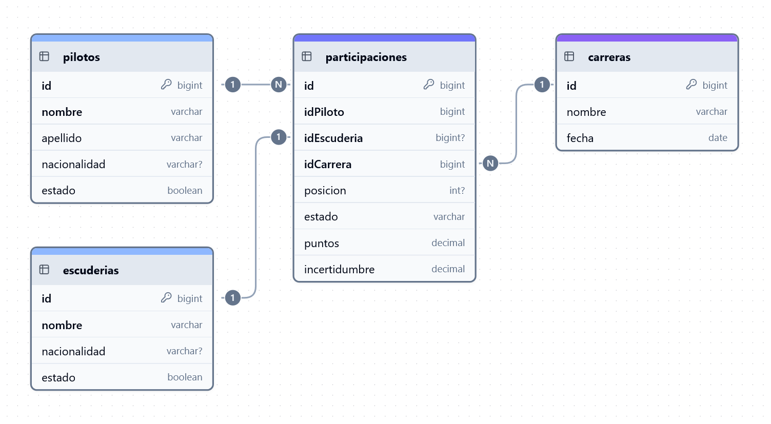

Figura 3.6. Diagrama relacional de la base de datos

## Paleta de colores

He elegido esta paleta de colores porque transmite elegancia y simplicidad, y se adapta bien tanto a navegadores con temas claros como oscuros.



Figura 3.7. Paleta de colores

Ilustración 3.8: Contraste de la paleta de colores.

Ilustración 3.1: Contraste de la paleta de colores.

Figura 3.8. Contraste de la paleta de colores

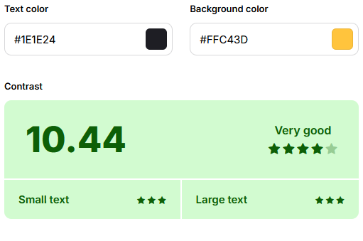

## Tipografía

He elegido las tipografías Roboto y Open Sans porque son simples, fáciles de leer y visualmente similares entre sí. Además, opté por incluir ambas para asegurar compatibilidad en caso de que algún navegador no soporte una de ellas.

Figura 3.9. Ejemplo gráfico de las tipografías



# Pruebas

|  |  |  |
| --- | --- | --- |
| ****Nombre de la Prueba**** | ****Descripción**** | ****Fecha de Realización**** |
| Pruebas unitarias (Backend) | Verificar funciones individuales o métodos de Laravel (controladores y modelos). | Desde el inicio del desarrollo (continuamente) |
| Pruebas unitarias (Frontend) | Validar componentes de React. | Al desarrollar un nuevo componente |
| Pruebas de integración | Evaluar cómo interactúan distintos módulos entre sí (controladores y modelos). | 19/04/2025 |
| Pruebas de validación | Asegurar que los formularios tengan validaciones adecuadas tanto en React como en Laravel. | 18/04/2025 |
| Pruebas de seguridad | Verificar vulnerabilidades comunes como CSRF, XSS, autenticación y autorización. | 07/05/2025 |
| Pruebas de regresión | Asegurar que nuevas funcionalidades no rompen las existentes. | Al agregar una nueva funcionalidad (continuamente) |
| Pruebas de usabilidad | Evaluar la experiencia del usuario con la interfaz de React. | 30/04/2025 |
| Pruebas de rendimiento | Evaluar el tiempo de respuesta del backend Laravel y la carga del frontend. | 09/05/2025 |
| Pruebas de accesibilidad | Evaluar si la app pueda ser usada por personas con discapacidades. | 10/05/2025 |
| Pruebas de aceptación | Probar que la app cumple con los requisitos. | 11/05/2025 |

Tabla 4.1: Pruebas realizadas.

# Diario de trabajo

**09/10/2024 - 12/01/2025**

* Desarrollo de varias propuestas para el proyecto, incluyendo la descripción de las funcionalidades y el resumen de las tablas, atributos y relaciones de la base de datos.

**13/01/2025**

* Selección definitiva del tema del proyecto.

**14/01/2025**

* Investigación de las tecnologías a emplear en el desarrollo.

**18/01/2025**

* Diseño de la portada y definición de los puntos principales de la memoria; continuación de la investigación tecnológica.

**19/01/2025 - 22/01/2025**

* Diseño del esquema inicial de la base de datos.

**23/01/2025**

* Corrección del diseño de la base de datos con la profesora del módulo de Desarrollo Web en Entorno Servidor.

**24/01/2025**

* Desarrollo del diagrama entidad-relación y del modelo relacional.

**26/01/2025**

* Investigación de la fórmula para calcular la puntuación y diseño del logotipo de la aplicación.

**27/01/2025**

* Redacción del planteamiento del problema y de los objetivos; diseño de la página de gestión de pilotos.

**28/01/2025**

* Documentación del público objetivo del proyecto.

**05/02/2025**

* Análisis de servidores de hosting gratuitos.

**20/02/2025**

* Rediseño de la base de datos.

**21/02/2025**

* Revisión del diseño de la base de datos con la profesora y profundización en las tecnologías a implementar.

**22/02/2025**

* Desarrollo del diagrama entidad-relación y relacional; creación de la base de datos; diseño del logo.

**23/02/2025**

* Desarrollo del backend: configuración de Next.js, Prisma ORM y creación de un modelo y controlador de prueba.

**24/02/2025**

* Finalización del anteproyecto; corrección de la implementación de la base de datos en el backend; comprobación de la operatividad del MVC.

**26/02/2025**

* Ajuste del tipo de dato de posición en la base de datos; investigación de la paleta de colores; documentación de tecnologías a usar.

**27/02/2025**

* Programación de funciones para la gestión de nacionalidades de equipos y pilotos.

**28/02/2025**

* Inserción de datos de prueba en la base de datos; corrección de errores de vistas; investigación de la codificación de caracteres en Prisma.

**01/03/2025**

* Implementación del componente de icono de bandera según nacionalidad; eliminación del campo color de la tabla de equipos y actualización de diagramas.

**02/03/2025**

* Investigación del uso de APIs en la aplicación.

**03/03/2025**

* Diseño del diagrama de Gantt del proyecto.

**04/03/2025**

* Desarrollo de la página de gestión de pilotos: tabla, botones de borrado y actualización.

**05/03/2025**

* Implementación de la eliminación de pilotos; creación de buscador por nombre y apellido.

**06/03/2025**

* Desarrollo de la creación de pilotos; diseño de la interfaz de edición.

**07/03/2025**

* Optimización del CRUD de pilotos; retoque del logo de la aplicación.

**08/03/2025**

* Abstracción del código del CRUD de pilotos en componentes reutilizables.

**09/03/2025**

* Documentación de la planificación en la memoria; continuación de la abstracción del CRUD.

**10/03/2025**

* Desarrollo de la página de gestión de escuderías.

**11/03/2025**

* Desarrollo de la página de gestión de carreras.

**12/03/2025**

* Implementación de funcionalidades en los controladores.

**13/03/2025**

* Optimización de funciones de controladores; reestructuración de la gestión de carreras; redacción de propuestas de mejora.

**14/03/2025**

* Abstracción del código de gestión de pilotos; optimización del componente de bandera.

**15/03/2025**

* Creación de componentes para modales, formularios y tablas de gestión de pilotos.

**16/03/2025**

* Desarrollo de hook para la gestión de pilotos; implementación de middleware de validación; ampliación de la API de pilotos; realización de pruebas de codificación.

**17/03/2025**

* Corrección de respuestas y optimización de código de la API; prueba de mensajes de alerta tras peticiones; finalización de la abstracción de la gestión de pilotos.

**18/03/2025 - 19/03/2025**

* Diseño y refinamiento del logotipo de la aplicación.

**20/03/2025**

* Investigación de Supabase y configuración de la base de datos en la plataforma.

**21/03/2025**

* Importación del esquema de Supabase a Prisma.

**22/03/2025**

* Mejora del menú de navegación; implementación de metadatos y componente “<head>” personalizable; inserción de favicon; creación de la página de error 404.

**23/03/2025**

* Integración de la API de Supabase y configuración de políticas de select; prueba de peticiones HTTP con RapidAPI.

**24/03/2025 - 25/03/2025**

* Inserción y actualización de datos mediante RapidAPI con autenticación de usuario.

**26/03/2025**

* Reinicio del proyecto con Laravel + React; prueba de conexión de la base de datos con Turso.

**27/03/2025**

* Instalación de Laravel + React; prueba de componentes en el dashboard.

**28/03/2025**

* Edición del diseño del header; modificación de la paleta de colores.

**29/03/2025**

* Desarrollo del header; definición de la página de inicio.

**30/03/2025**

* Creación de migraciones de la base de datos; establecimiento de rutas; comienzo de la vista index de pilotos.

**31/03/2025**

* Configuración de “fillable” y atributos del modelo Pilotos.

**01/04/2025**

* Implementación de columnas y celdas en la tabla de pilotos.

**02/04/2025**

* Desarrollo de la tabla de pilotos: columnas visibles e invisibles según tipo de usuario; desplegable por temporada; responsividad.

**03/04/2025**

* Ajuste de la redirección al cerrar sesión; abstracción del código de la tabla de pilotos.

**05/04/2025**

* Configuración de la visibilidad de columnas por temporada; desarrollo del botón de creación y estructura de la página de pilotos.

**06/04/2025**

* Optimización de rutas a métodos del controlador; exploración del formulario de actualización.

**07/04/2025**

* Desarrollo de formularios de creación y edición; corrección de estilos de bordes.

**10/04/2025**

* Finalización del CRUD de pilotos.

**11/04/2025**

* Desarrollo del CRUD de escuderías.

**12/04/2025**

* Diseño de la vista y del perfil de carreras.

**13/04/2025**

* Implementación de drag-and-drop en el formulario de clasificación de carrera con dnd-kit.

**14/04/2025**

* Documentación del apartado de la paleta de colores de la aplicación.

**15/04/2025**

* Configuración de la tipografía; ajuste del logo en el header.

**16/04/2025**

* Adición del atributo de estado a las tablas de pilotos y escuderías; ajuste del CRUD para el nuevo campo.

**17/04/2025**

* Desarrollo del formulario y validación de la clasificación de carrera.

**18/04/2025**

* Implementación del sistema de puntuación de pilotos al crear carreras.

**19/04/2025**

* Adición de funciones de actualización y borrado de carreras; creación de datos para la página de carreras.

**20/04/2025**

* Diseño del icono con fondo para la documentación; creación de datos para la página de pilotos.

**21/04/2025**

* Corrección de datos de la página de pilotos.

**22/04/2025**

* Adición de datos en la página de escuderías; corrección de estilos de tablas e inclusión de todos los tamaños de fuente en la URL de importación de las tipografías.

**23/04/2025**

* Adición de la columna de “mejor piloto” en la página de carreras; optimización de consultas.

**24/04/2025**

* Implementación del perfil de pilotos con gráficos.

**25/04/2025**

* Prueba de despliegues en Laravel Cloud, Railway y Render; optimización del modelo Pilotos.

**26/04/2025**

* Elaboración del README y de la documentación de despliegue local y en AWS.

**27/04/2025**

* Corrección de la fórmula de cálculo de puntos en participaciones.

**28/04/2025**

* Diseño del diagrama de aplicación.

**30/04/2025**

* Desarrollo del diagrama de casos de uso.

**01/05/2025**

* Corrección de redireccionamientos en controladores; eliminación de la opción de registro; ajuste de datos enviados al perfil de pilotos; implementación del perfil de escuderías; refactorización del código; corrección de estilos y diagramas; plasmación de propuestas de ampliación en la documentación.

**02/05/2025**

* Implementación de certificado SSL autofirmado; desarrollo de la página de temporadas.

**03/05/2025**

* Selección de la plantilla para la presentación.

**04/05/2025**

* Creación de gráficos para el perfil de carreras.

**05/05/2025**

* Desarrollo y corrección de la mayoría de gráficas del perfil de carreras; corrección de errores de estilo.

**06/05/2025**

* Mejora de estilos de los gráficos.

**07/05/2025**

* Optimización del perfil de carreras; adición de gráficos y mejora del sistema de puntuación de equipos; incorporación de tablas de clasificación por temporada.

**08/05/2025**

* Corrección de títulos de páginas; mejora de responsividad; corrección del error de actualización de participaciones; refactorización de TypeScript.

**09/05/2025**

* Adición de metadatos a la plantilla principal.

**10/05/2025**

* Finalización del perfil de pilotos; optimización de funciones del modelo de pilotos.

**11/05/2025**

* Corrección de la documentación y finalización de los últimos apartados.

**12/05/2025**

* Adición de la fecha en el tooltip de los gráficos de puntos; finalización del perfil de equipos; optimización del código de los modelos Driver y Team; adición de la tabla de más carreras en el perfil de carreras.

**13/05/2025**

* Adición de información en el perfil de pilotos y escuderías; adición de gráficos por temporada en la página de inicio.

**14/05/2025**

* Adición de más datos al perfil de las temporadas; corrección de errores en diferentes puntos de la aplicación.

**15/05/2025**

* Finalización del perfil de temporadas; adición de los rankings de pilotos y escuderías en la página de inicio.

**16/05/2025**

* Desarrollo de la presentación; finalización de la documentación.

# Conclusiones

## Objetivos cumplidos

A lo largo del desarrollo del proyecto, se han alcanzado los principales objetivos planteados inicialmente, consolidando una base funcional sólida.

* **Sistema de gestión de carreras**: Se ha desarrollado una aplicación web funcional que permite gestionar competiciones de manera eficiente. Aunque el sistema cumple su propósito, se han identificado una posible mejora en la eficiencia de carga de páginas, aspecto que se contempla para futuras optimizaciones.
* **Sistema de puntuación**: El proyecto integra con éxito un modelo de puntuación inspirado en TrueSkill, no obstante, se reconocen áreas susceptibles de mejora que requieren pruebas adicionales para afinar el modelo y validar su comportamiento en distintos escenarios.
* **Optimización de la eficiencia y experiencia de usuario**: La aplicación ofrece una experiencia de usuario agradable, con una interfaz intuitiva y navegación fluida. Sin embargo, aún existen aspectos que podrían mejorarse, especialmente en términos de tiempos de carga y refinamiento de la interacción.

## Propuestas de mejora y ampliaciones futuras

* Incorporar nuevos idiomas además del inglés, incluyendo español, portugués, francés e italiano. Esto permitirá mejorar la experiencia de los usuarios al ofrecerles una interfaz en su idioma. La implementación incluirá la traducción de la interfaz y un sistema de selección de idioma en la configuración, asegurando una navegación fluida y adaptada a cada usuario.
* Automatizar completamente el proceso de creación y configuración de la aplicación para facilitar su despliegue por terceros, mediante scripts, permitiendo que cualquier usuario externo pueda clonar el proyecto, configurar su entorno y desplegar la aplicación de forma rápida, estandarizada y sin necesidad de conocimientos técnicos avanzados.
* Incorporar en la página de inicio una funcionalidad que permita comparar el rendimiento de hasta cuatro pilotos o escuderías a lo largo del tiempo, mediante gráficos. Esta funcionalidad facilitará a los usuarios el análisis de estadísticas y la comparación de desempeños en distintas temporadas, mejorando la experiencia de navegación.

# Guía

## Despliegue

### Requisitos previos

* PHP versión 8.2 o superior
* Node.js versión 22.14 o superior
* Composer versión 2.8 o superior

### Instalación

1. Clona el repositorio: *git clone* [*https://github.com/Qv1ko/RacingTracker.git*](https://github.com/Qv1ko/RacingTracker.git)
2. Cambia al directorio del proyecto: *cd RacingTracker*
3. Instala las dependencias:*composer install && npm install*
4. Copia el archivo *.env.example* y renómbralo a *.env*: *cp .env.example .env*
5. Genera la clave de la aplicación: *php artisan key:generate*
6. Ejecuta las migraciones de base de datos: *php artisan migrate*
7. Ejecuta los seeders (datos de prueba): *php artisan db:seed*
8. Inicia el servidor: *npm run build && php artisan serve*
9. Abre tu navegador y visita: *http://localhost:8000*

## Guía de administración

### Crear pilotos

1. Desde la página “Drivers” pulsa el botón “Create driver” para abrir el formulario.

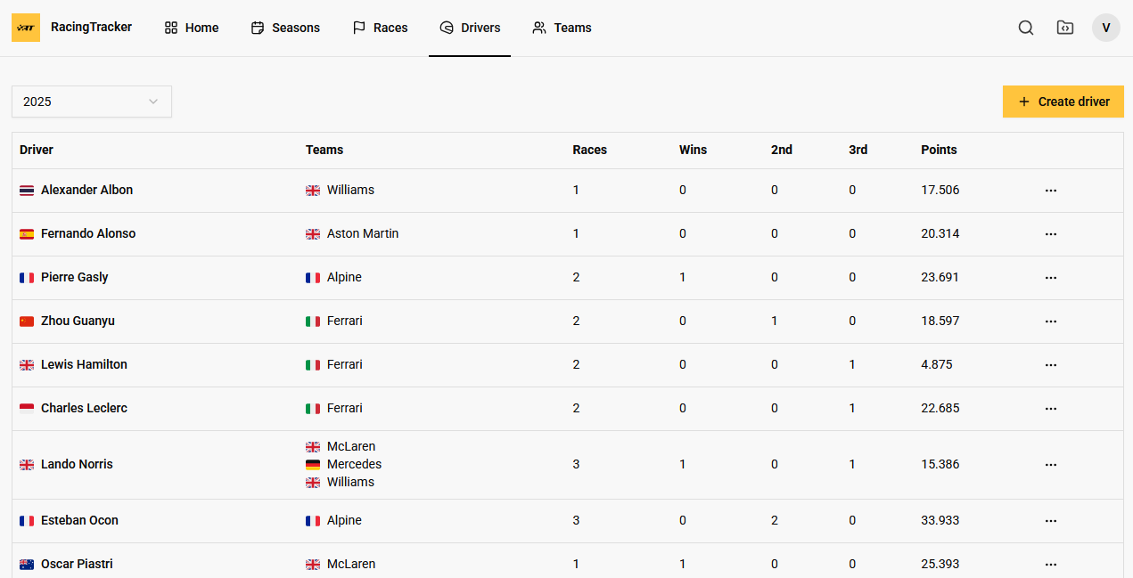

1. Rellena los campos del formulario y pulsa “Create driver”.

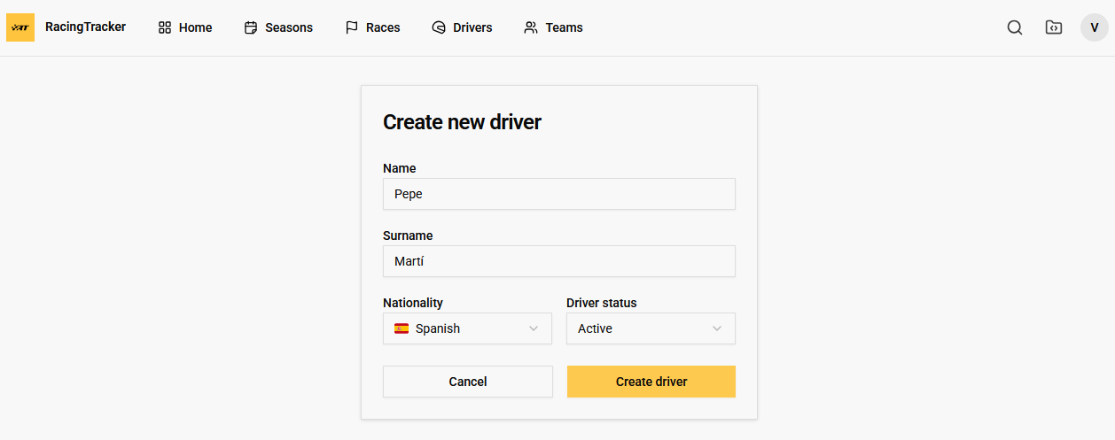

### Editar pilotos

1. Desde la página de “Drivers”, pulsa los tres puntos de la derecha del piloto que quieras editar, en el menú emergente pulsa “Update” para entrar en el formulario.

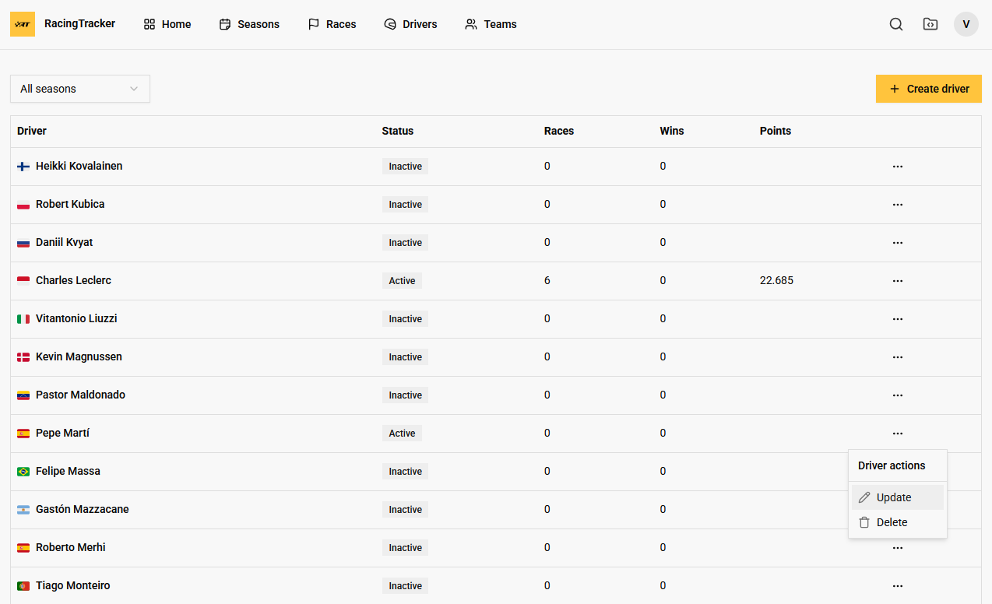

1. Realiza los cambios y pulsa el botón “Update driver”.

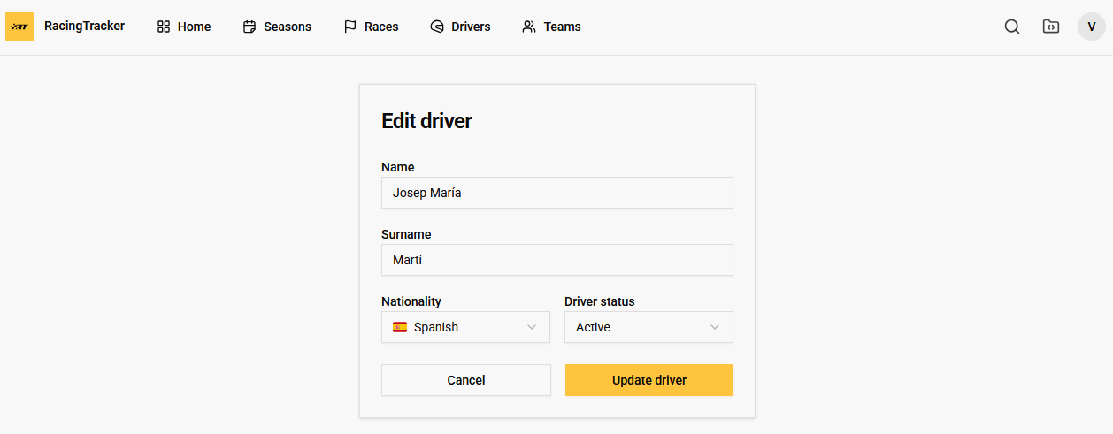

### Borrar pilotos

1. Desde la página de “Drivers”, pulsa los tres puntos de la derecha del piloto que quieras eliminar, en el menú emergente pulsa “Delete”.

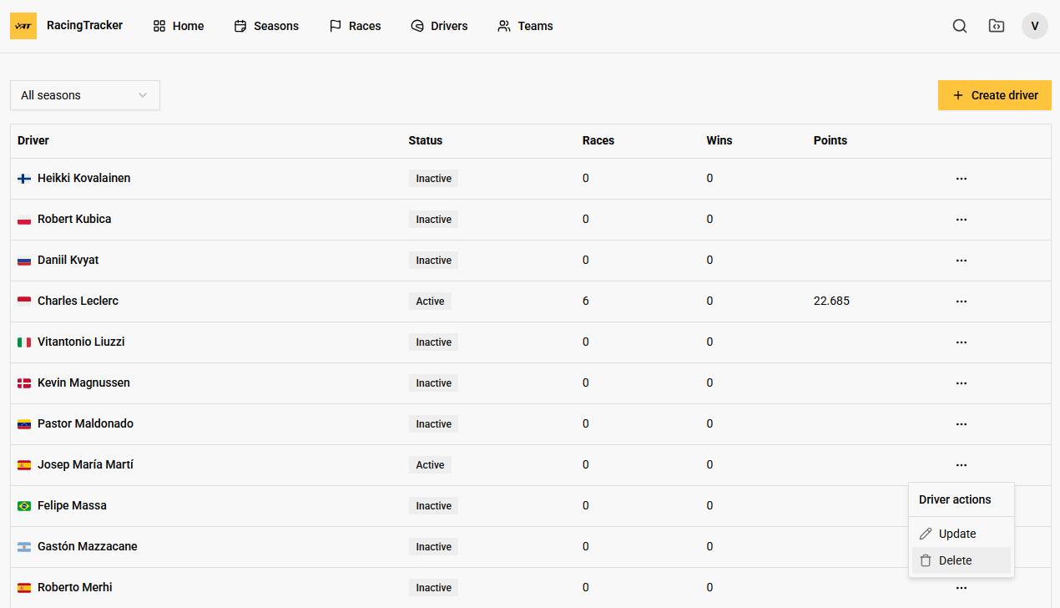

1. Desde la ventana emergente pulsa “Aceptar” para borrar el piloto.

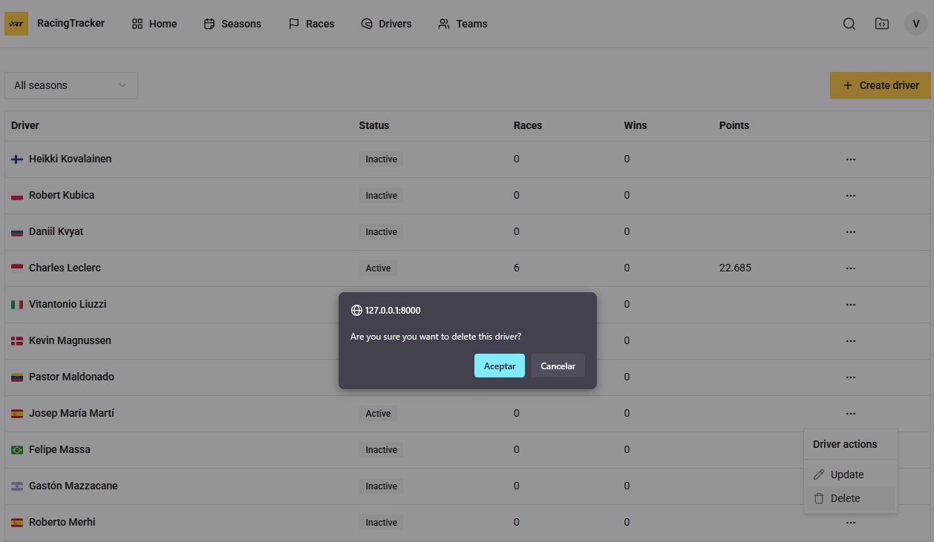

### Crear escuderías

1. Desde la página “Teams” pulsa el botón “Create team” para abrir el formulario.

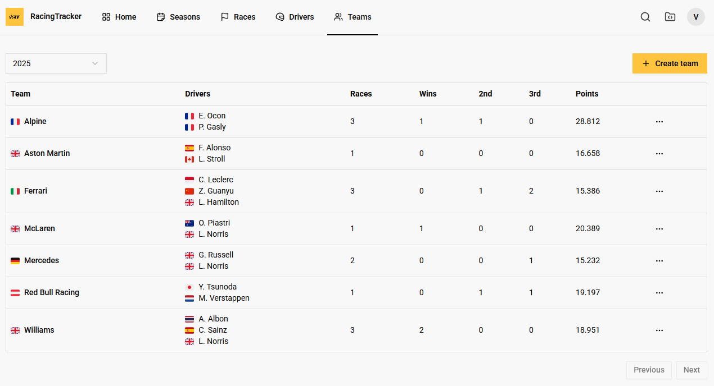

1. Rellena los campos del formulario y pulsa “Create team”.

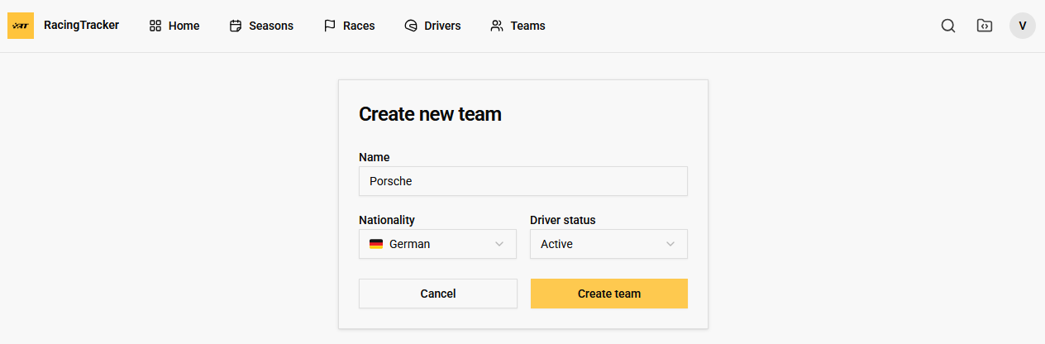

### Editar escuderías

1. Desde la página de “Teams”, pulsa los tres puntos de la derecha de la escudería que quieras editar, en el menú emergente pulsa “Update” para entrar en el formulario.

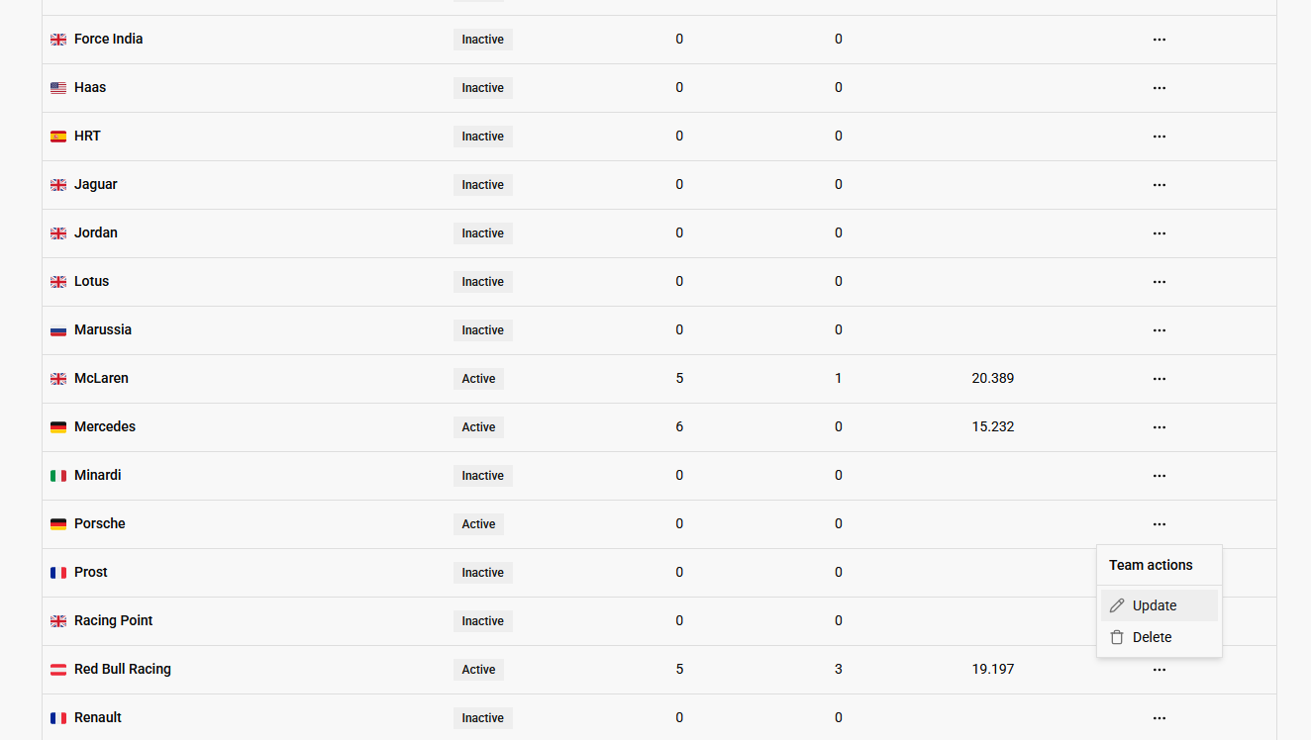

1. Realiza los cambios y pulsa el botón “Update team”.

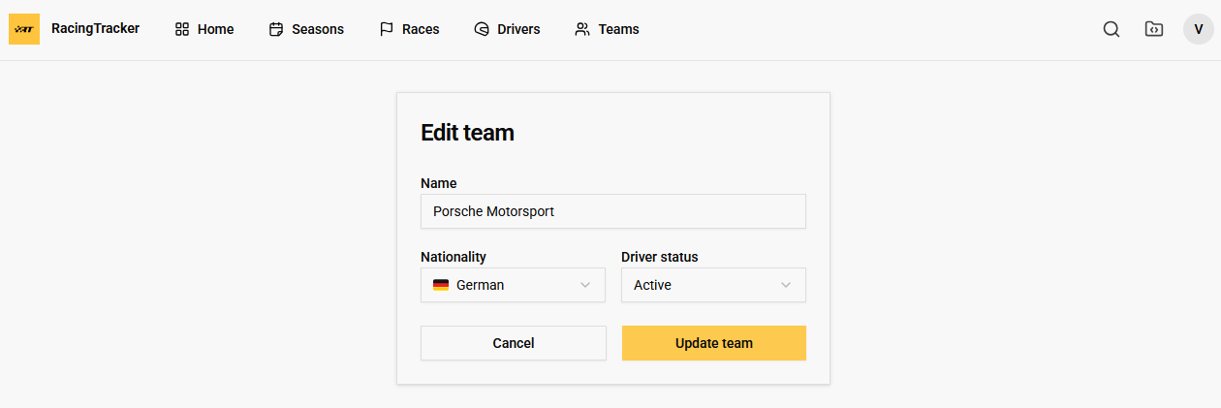

### Borrar escuderías

1. Desde la página de “Teams”, pulsa los tres puntos de la derecha de la escudería que quieras eliminar, en el menú emergente pulsa “Delete”.

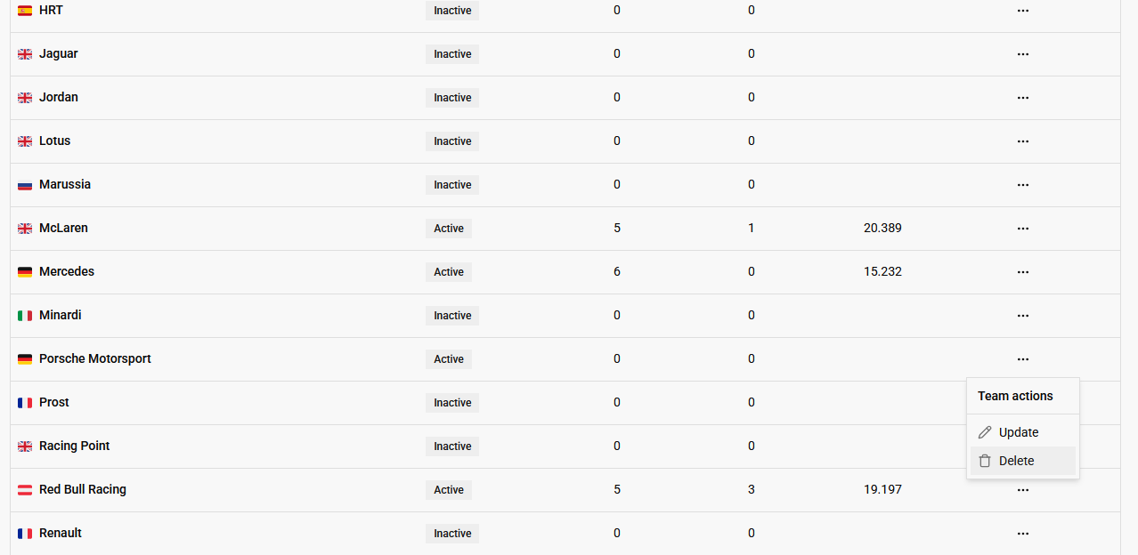

1. Desde la ventana emergente pulsa “Aceptar” para borrar la escudería.

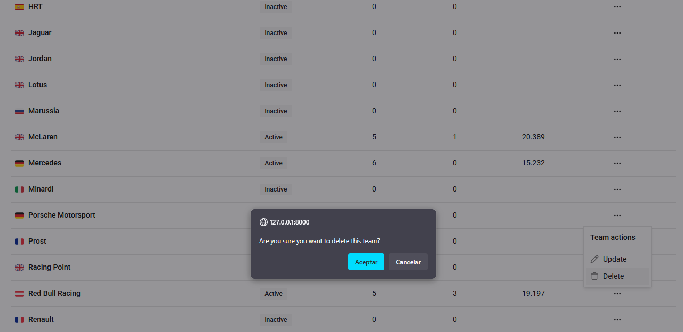

### Crear carreras

1. Desde la página “Races” pulsa el botón “Create race” para abrir el formulario.

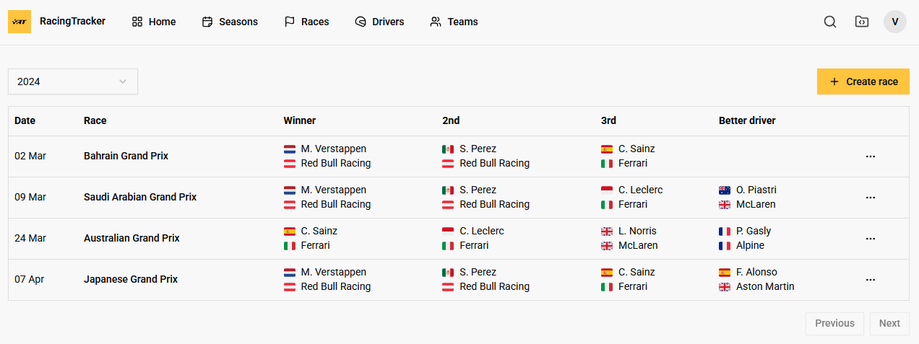

1. Rellena los datos de la carrera, pulsa el botón “Add participant” para añadir participantes de la carrera, en cada fila de un participante, puede seleccionar el piloto y la escudería. Pulsando en la X puedes eliminar al participante y pulsando en los tres puntos puedes o borrar o seleccionar una posición no numérica (DNF, NC u otras). Para guardar la carrera pulsa el botón “Create race”.

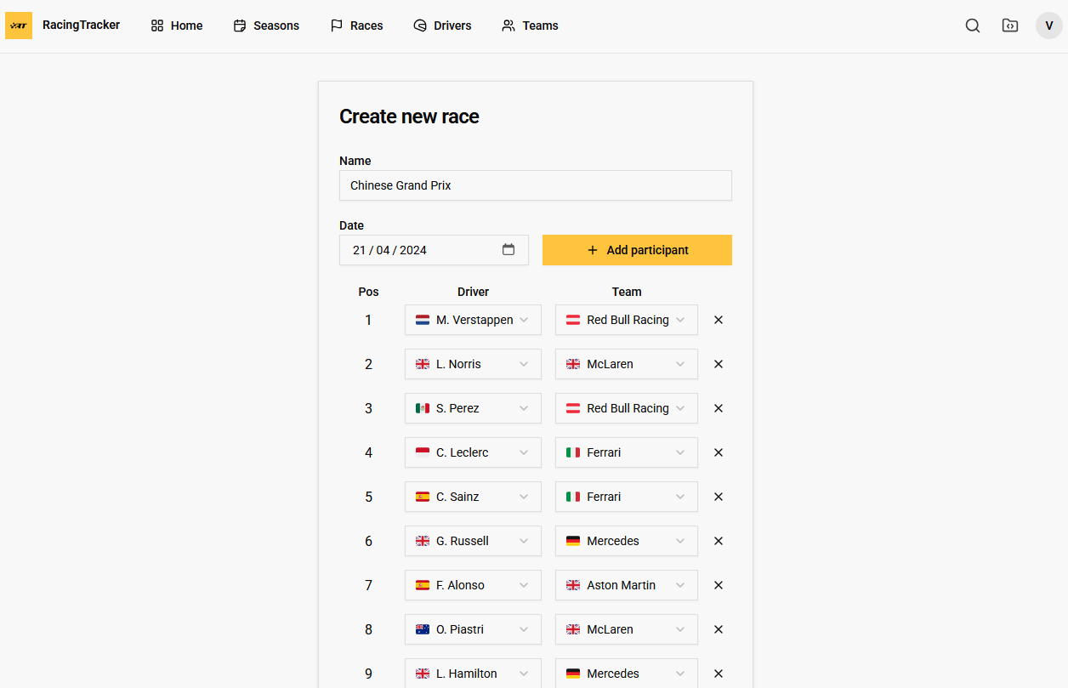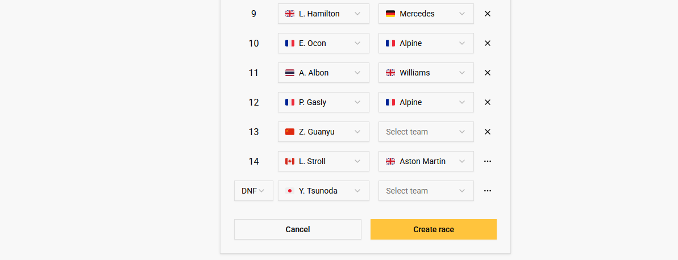

### Editar carreras

1. Desde la página de “Races”, pulsa los tres puntos de la derecha de la carrera que quieras editar, en el menú emergente pulsa “Update” para entrar en el formulario.

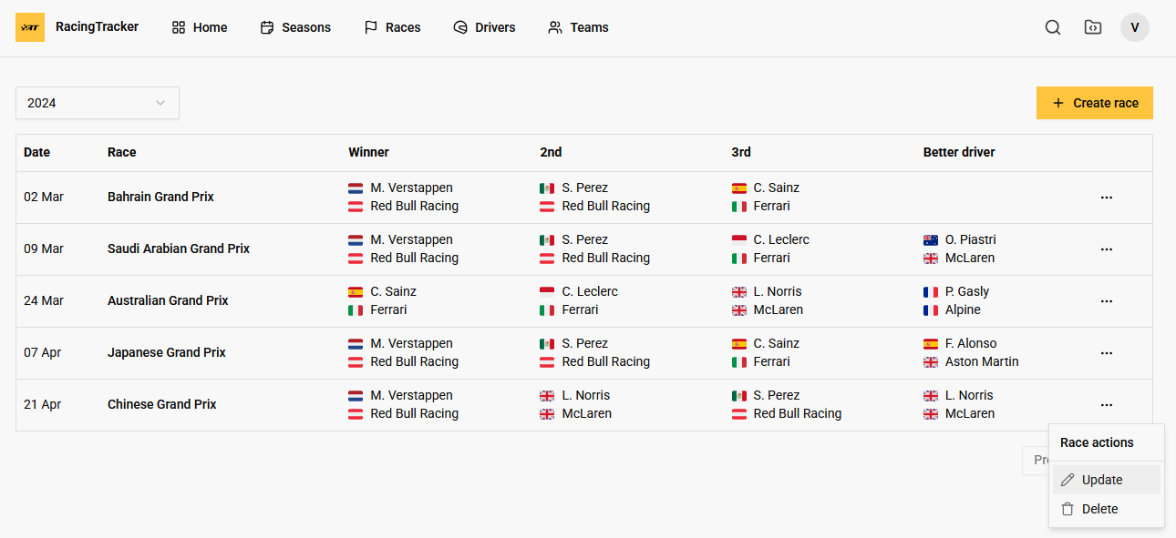

1. Realiza los cambios y pulsa el botón “Update race”.

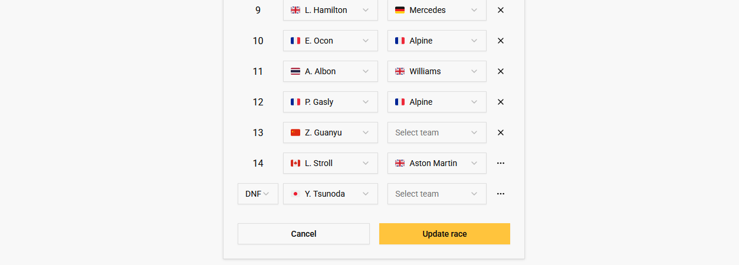

### Borrar carreras

1. Desde la página de “Races”, pulsa los tres puntos de la derecha de la carrera que quieras eliminar, en el menú emergente pulsa “Delete”.

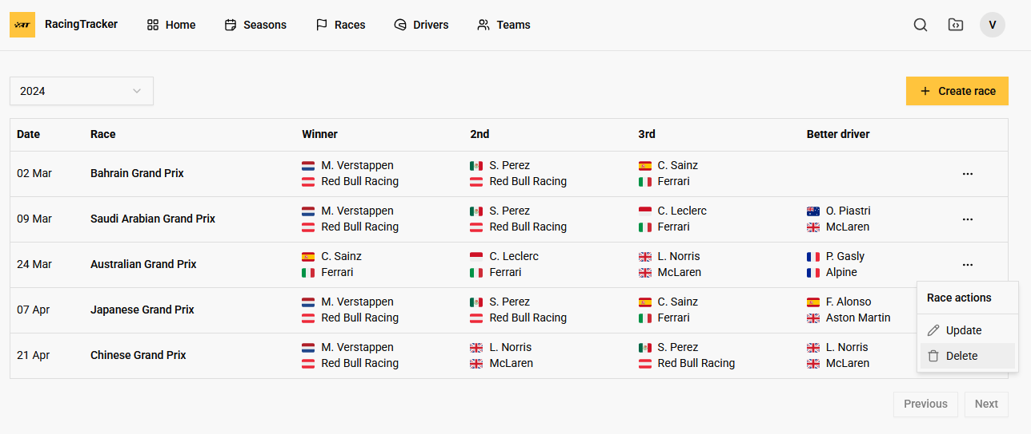

1. Desde la ventana emergente pulsa “Aceptar” para borrar la carrera.

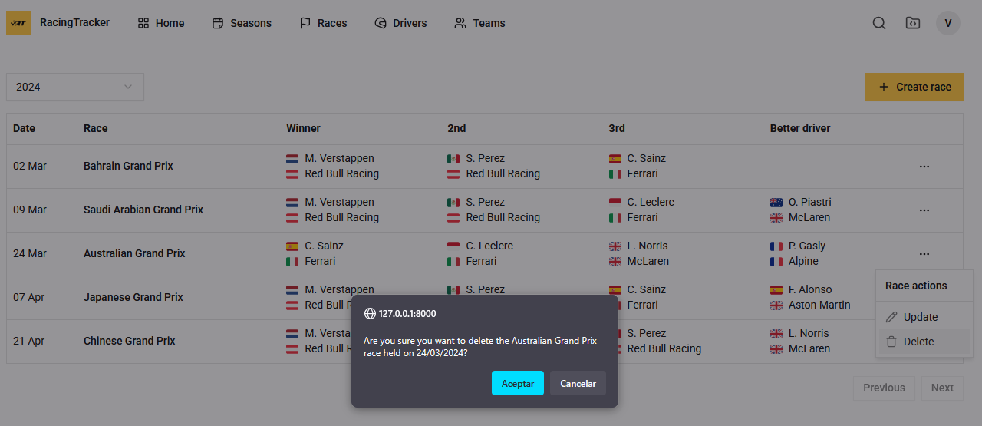

### Configuración del administrador

1. Pulsa el avatar de arriba a la derecha. En el menú desplegable, pulsa “Settings” para acceder a la configuración.

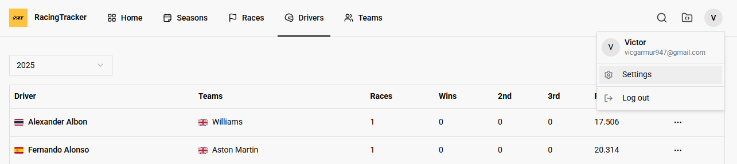

1. Desde el primer apartado, “Profile”, puedes editar el nombre del usuario y su correo. Pulsa el botón “Save”, para guardar los cambios.

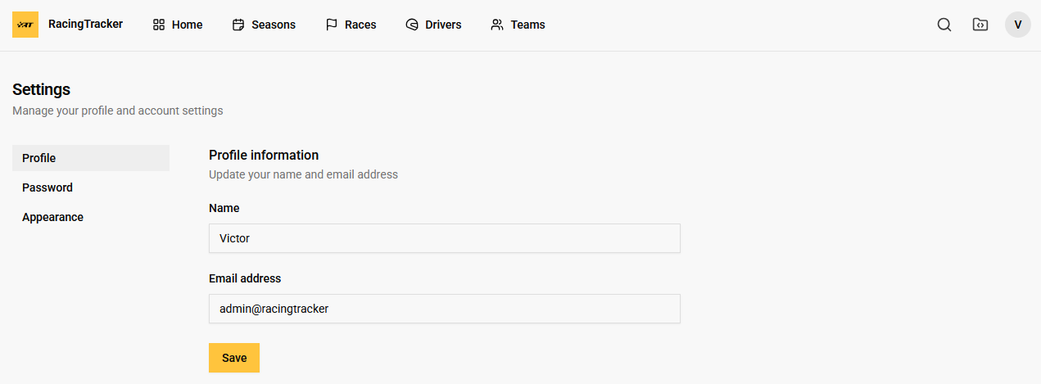

1. En el segundo apartado, puedes cambiar la contraseña del usuario. Guárdala pulsando “Save password”.

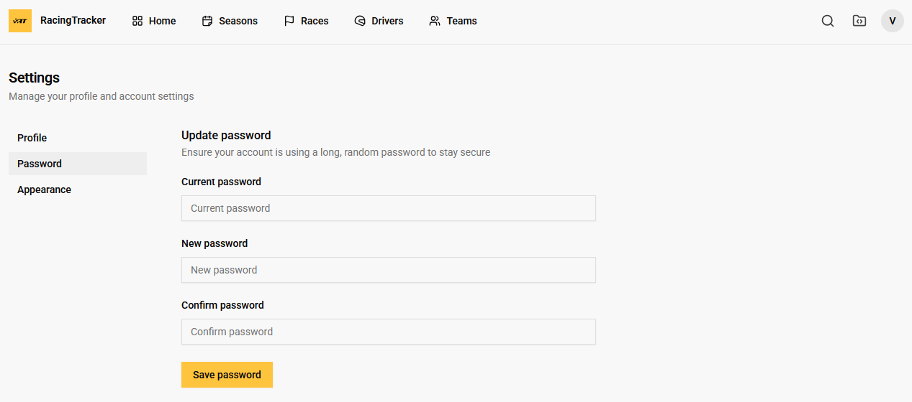

1. En el último apartado puedes cambiar el tema de la aplicación para alternar entre el modo oscuro y claro.

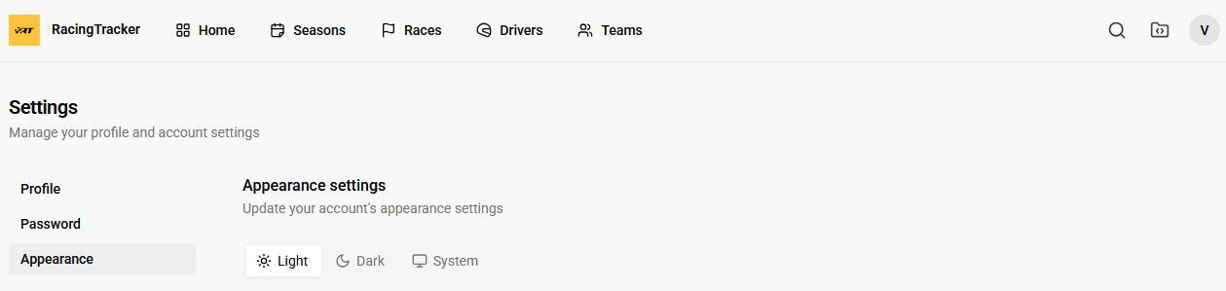

### Cerrar sesión

Clicando en el avatar de arriba a la derecha, pulsa el botón “Log out” para cerrar la sesión como administrador.

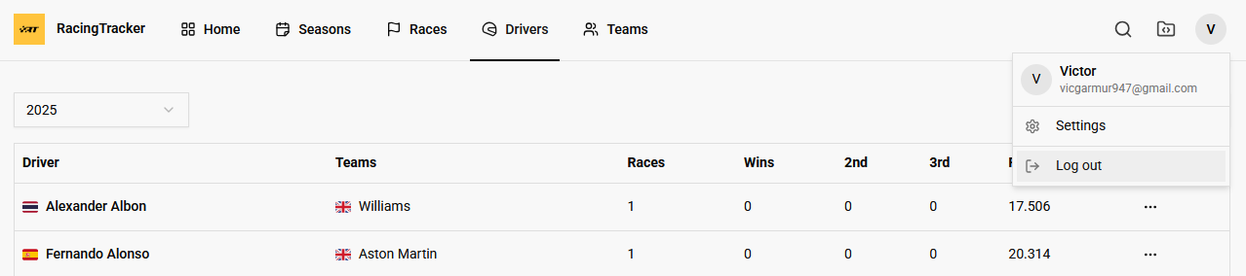

## Guía de usuario

### Ver información general

Desde la página “Home”.

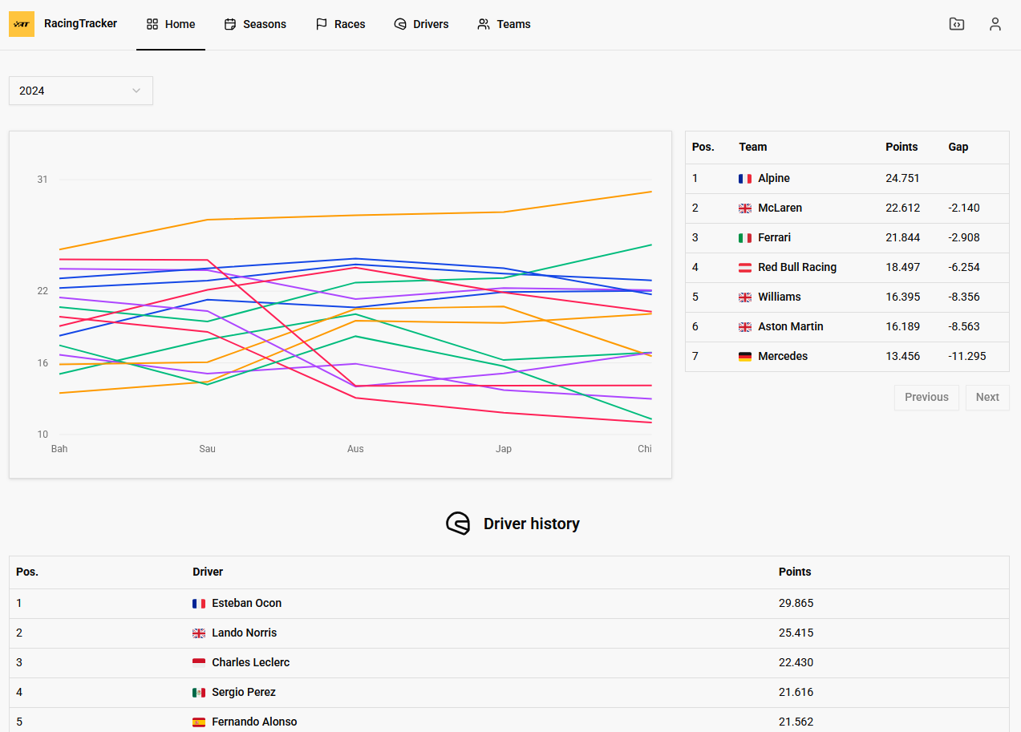

### Ver información de las temporadas

Desde la página “Seasons”.

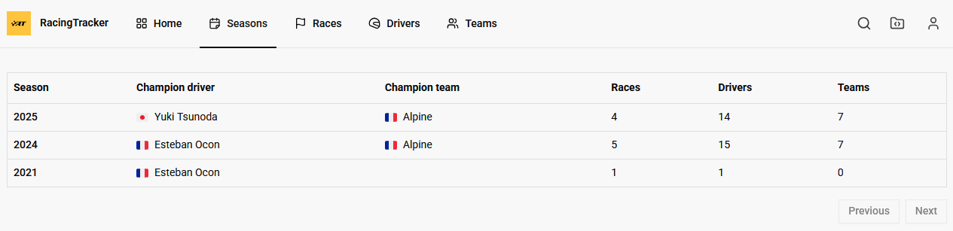

### Ver información de una temporada

Desde la página “Seasons”, pulsa en el nombre de la temporada para entrar a su perfil.

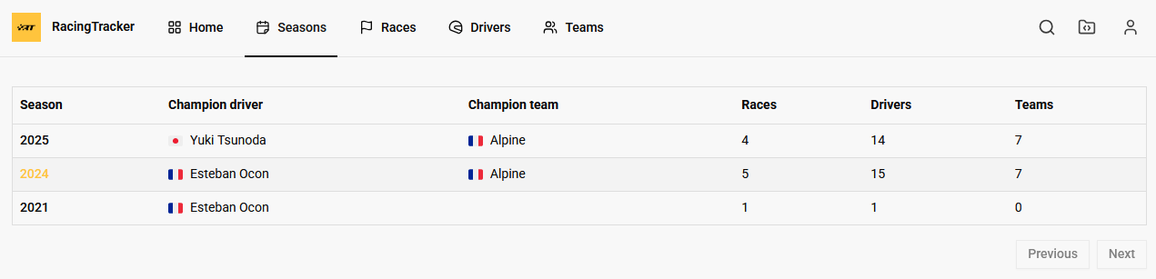

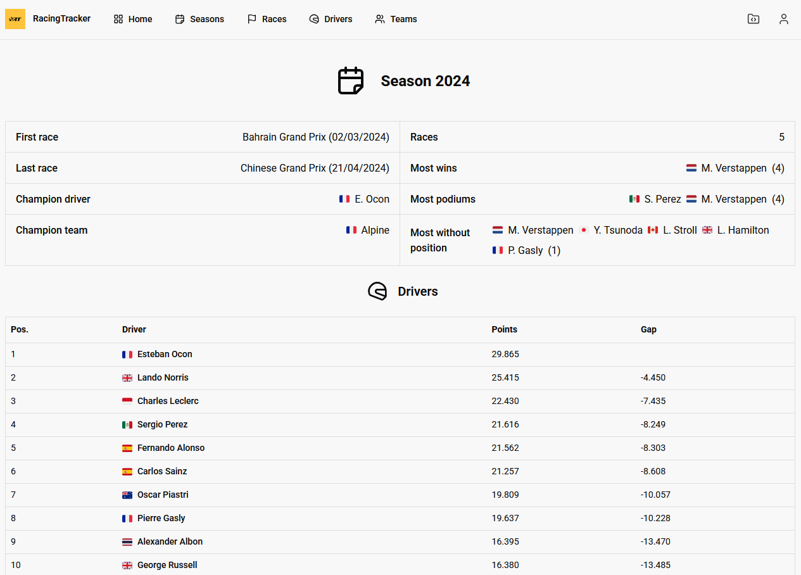

### Ver información de los pilotos

Desde la página “Drivers”.

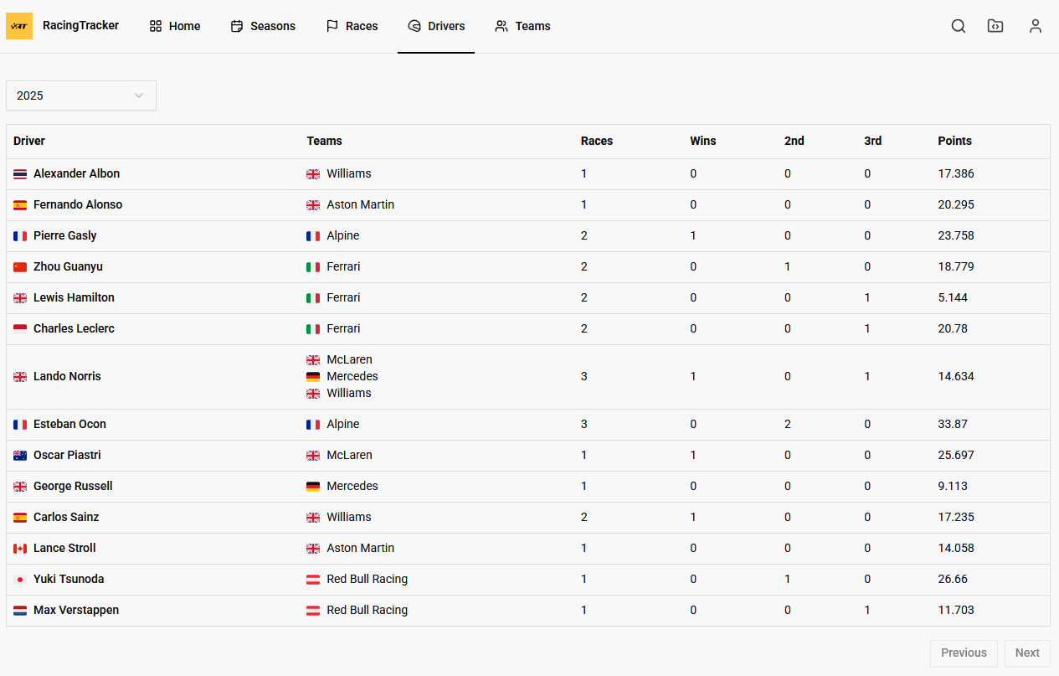

### Ver información de un piloto

Desde la página “Drivers”, pulsa en el nombre del piloto para entrar a su perfil.

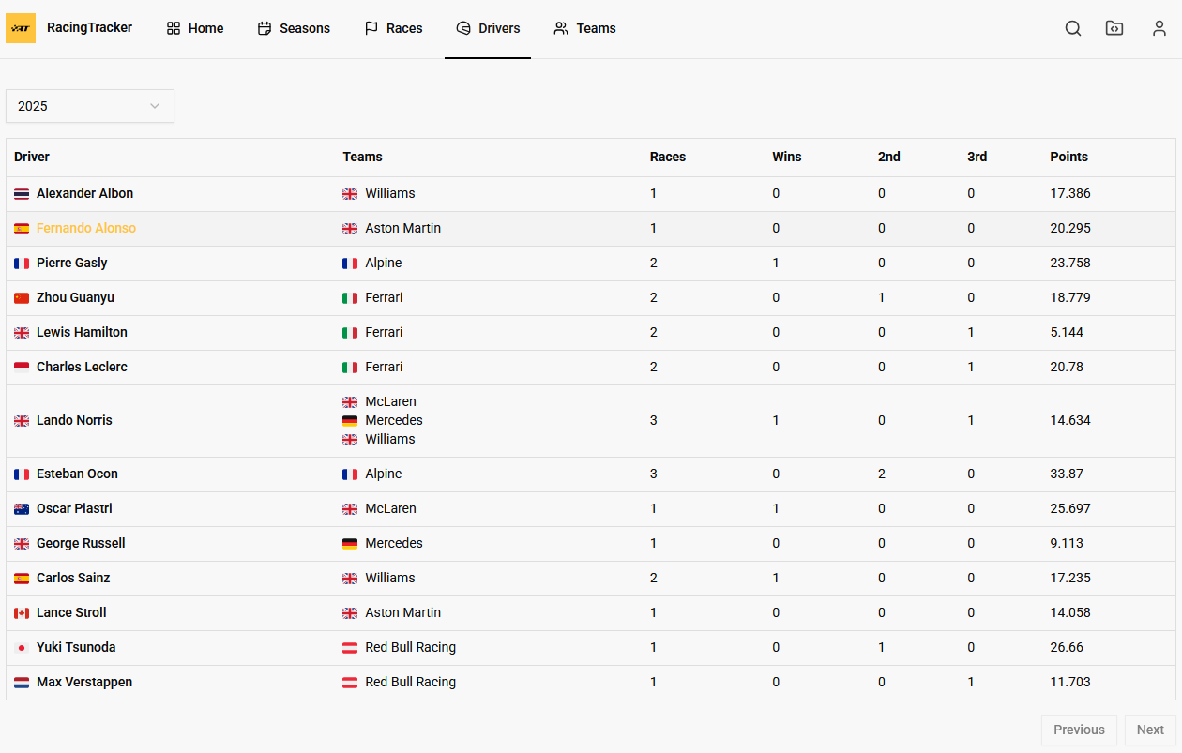

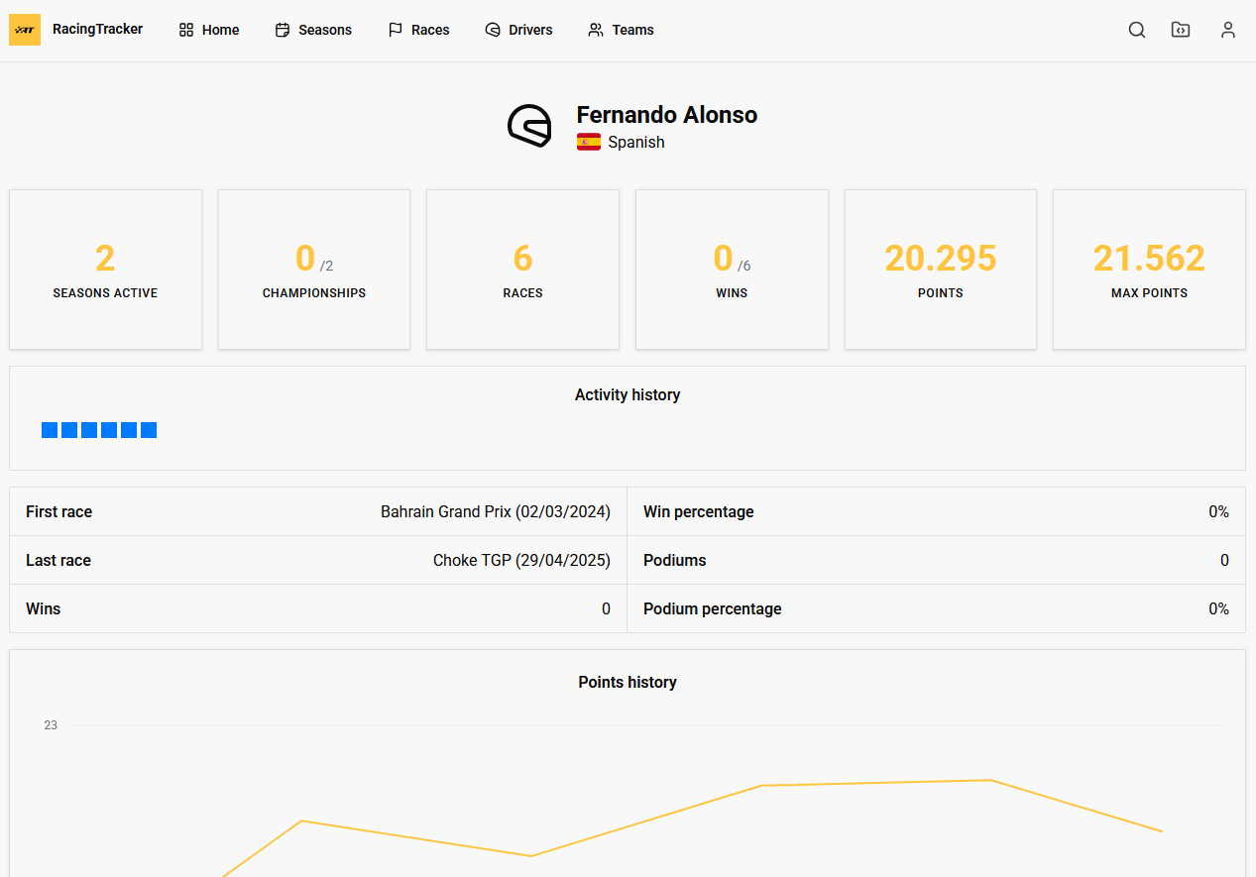

### Ver información de las escuderías

Desde la página “Teams”.

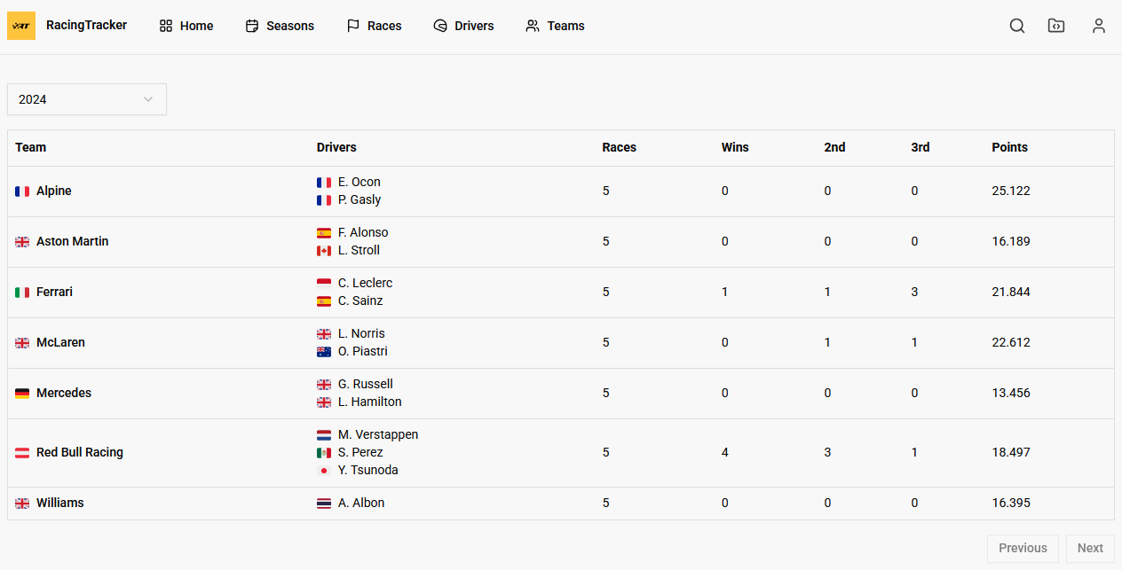

### Ver información de una escudería

Desde la página “Teams”, pulsa en el nombre de la escudería para entrar a su perfil.

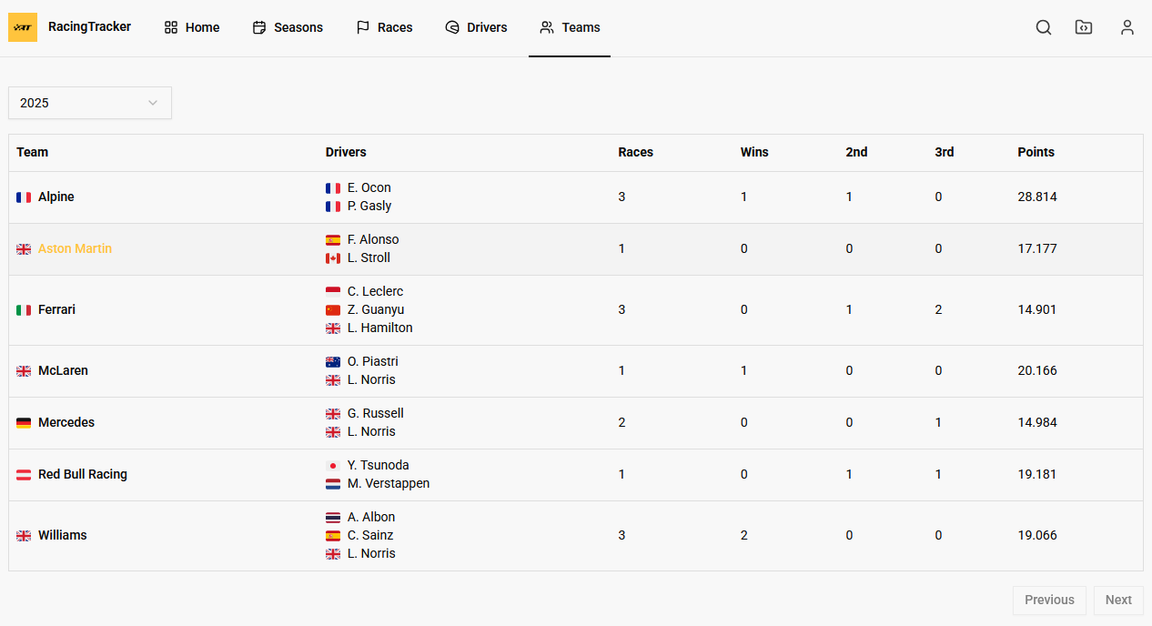

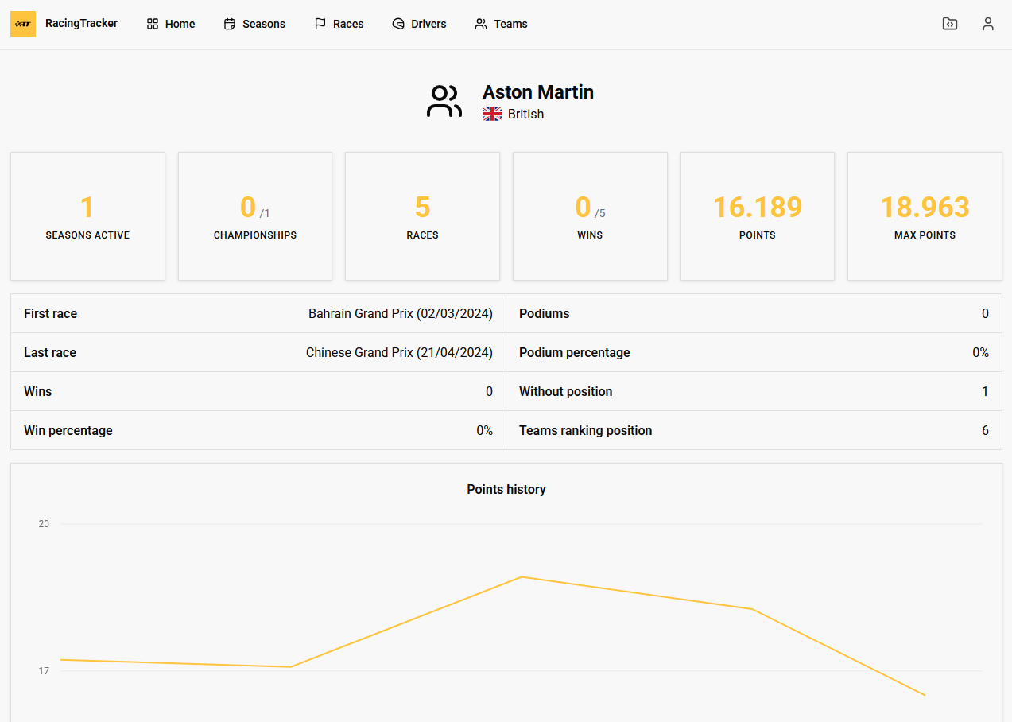

### Ver información de las carreras

Desde la página “Races”.

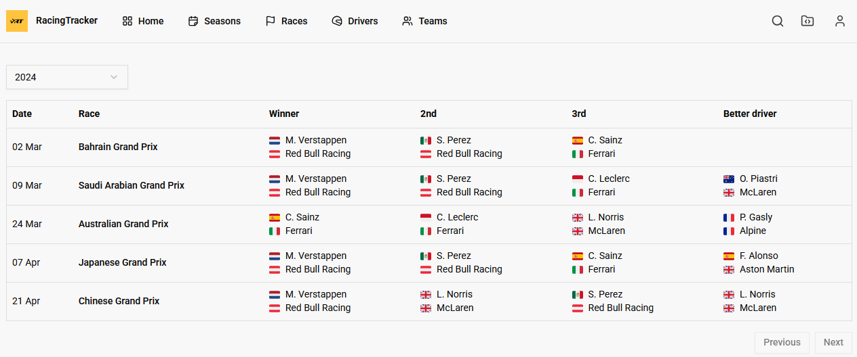

### Ver información de una carrera

Desde la página “Races”, pulsa en el nombre de la carrera para entrar a su perfil.

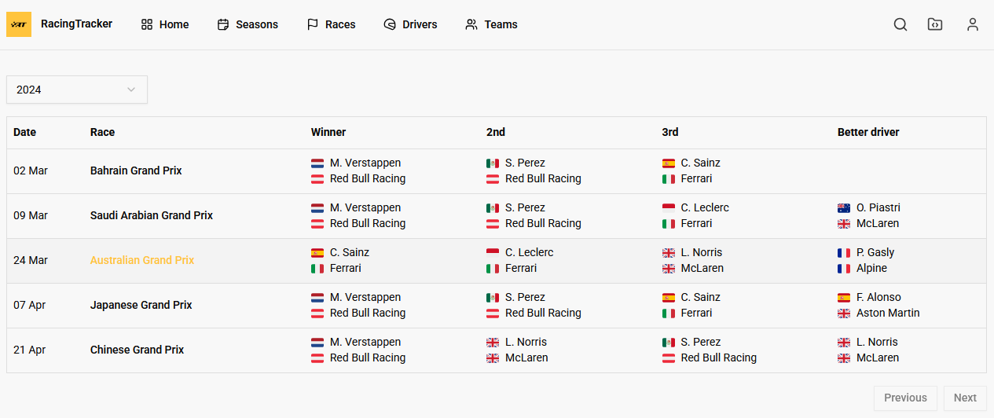

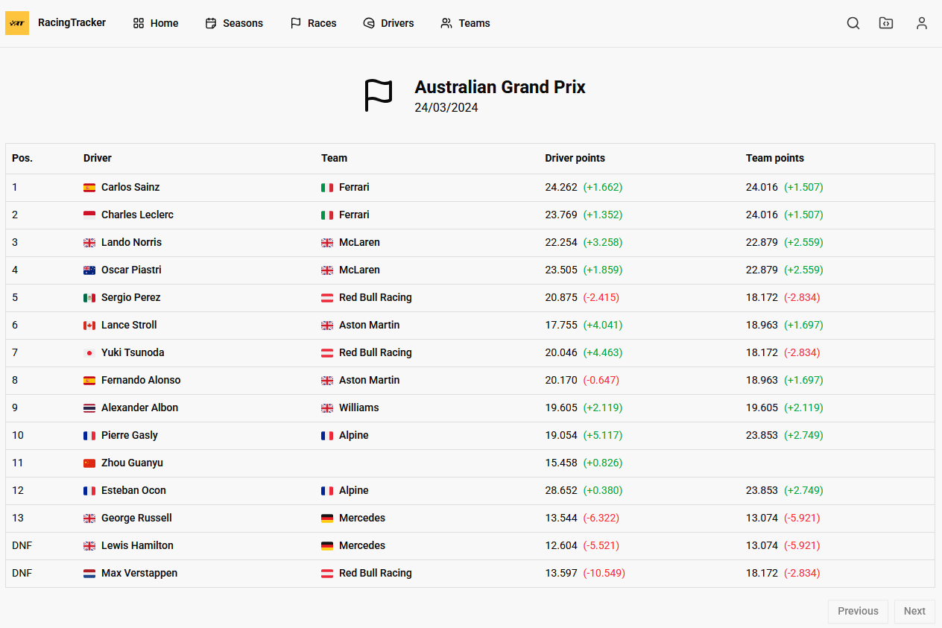

### Iniciar sesión

1. En la cabecera de la aplicación pulsa el icono de la persona, para abrir el login.



1. Escribe los datos del usuario y pulsa “Log in” para iniciar sesión.

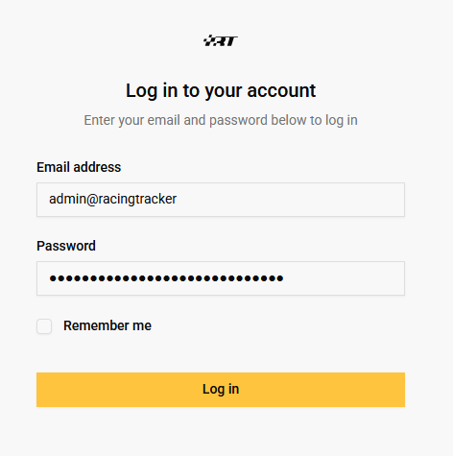

### Abrir repositorio

Desde la cabecera de la aplicación pulsa en el icono de la carpeta para abrir en una nueva pestaña del navegador el repositorio de GitHub del proyecto.



# Bibliografía

* Colores y paleta → coolors.co
* Componentes UI → ui.shadcn.com
* Diagrama de repositorio → gitdiagram.com
* Documentación del sistema de puntuación → en.wikipedia.org/wiki/TrueSkill
* Editor de diagramas → drawio.com
* Editor de diagrama relacional → app.chartdb.io
* Editor de prototipos y diagrama de aplicación → excalidraw.com
* Ensayo del sistema bayesiano de calificación de habilidades TrueSkill → proceedings.neurips.cc/paper_files/paper/2006/file/f44ee263952e65b3610b8ba51229d1f9-Paper.pdf
* Iconos de banderas → svgrepo.com
* Iconos SVG → lucide.dev
* Inteligencia artificial → chatgpt.com y perplexity.ai
* Logotipo y diagrama de Gantt → canva.com
* Plantilla para la presentación → slidesgo.com
* Proyecto que utiliza el sistema de puntuación TrueSkill → trueskill.org
* Tipografía → fonts.google.com
* Tutorial de despliegue de Laravel en AWS → [www.youtube.com/watch?v=IgJWK4aQ2jQ&list=PL1tt6av2E5dZyI15I658u_lVhKg3jbtjS](http://www.youtube.com/watch?v=IgJWK4aQ2jQ&list=PL1tt6av2E5dZyI15I658u_lVhKg3jbtjS)